BỘ NGOẠI GIAO  ------- | CỘNG HÒA XÃ HỘI CHỦ NGHĨA VIỆT NAM  Độc lập - Tự do - Hạnh phúc  ---------------
Số: 61/2016/TB-LPQT | Hà Nội, ngày 05 tháng 10 năm 2016

THÔNG BÁO
VỀ VIỆC ĐIỀU ƯỚC QUỐC TẾ CÓ HIỆU LỰC
Thực hiện quy định tại Điều 56 của Luật Điều ước quốc tế năm 2016, Bộ Ngoại giao trân trọng thông báo:
Hiệp định khung về đối tác và hợp tác toàn diện giữa một bên là nước Cộng hòa xã hội chủ nghĩa Việt Nam và một bên là Liên minh Châu Âu và các quốc gia thành viên, ký tại Brúc-xen ngày 27 tháng 6 năm 2012, có hiệu lực kể từ ngày 01 tháng 10 năm 2016.
Bộ Ngoại giao trân trọng gửi Bản sao Hiệp định theo quy định tại Điều 59 của Luật nêu trên./.

TL. BỘ TRƯỞNG
KT. VỤ TRƯỞNG
VỤ LUẬT PHÁP VÀ ĐIỀU ƯỚC QUỐC TẾ
PHÓ VỤ TRƯỞNG
Nguyễn Văn Ngự

HIỆP ĐỊNH KHUNG
VỀ ĐỐI TÁC VÀ HỢP TÁC TOÀN DIỆN GIỮA MỘT BÊN LÀ NƯỚC CỘNG HÒA XÃ HỘI CHỦ NGHĨA VIỆT NAM VÀ MỘT BÊN LÀ LIÊN MINH CHÂU ÂU VÀ CÁC QUỐC GIA THÀNH VIÊN
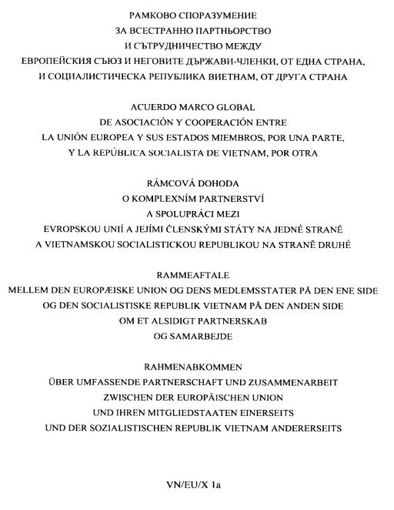
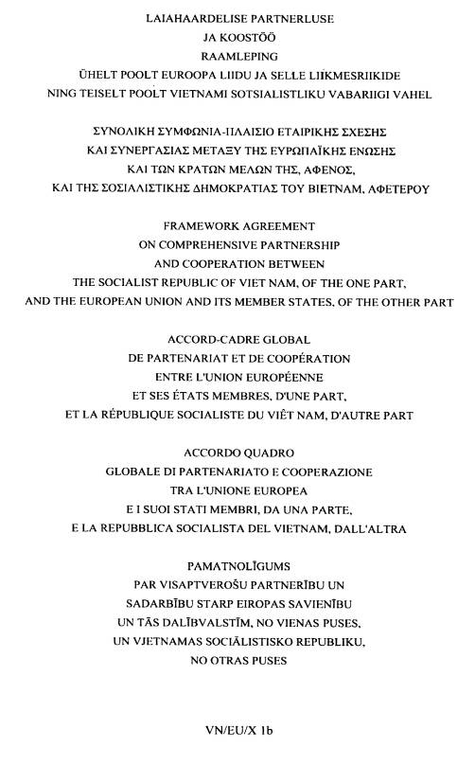
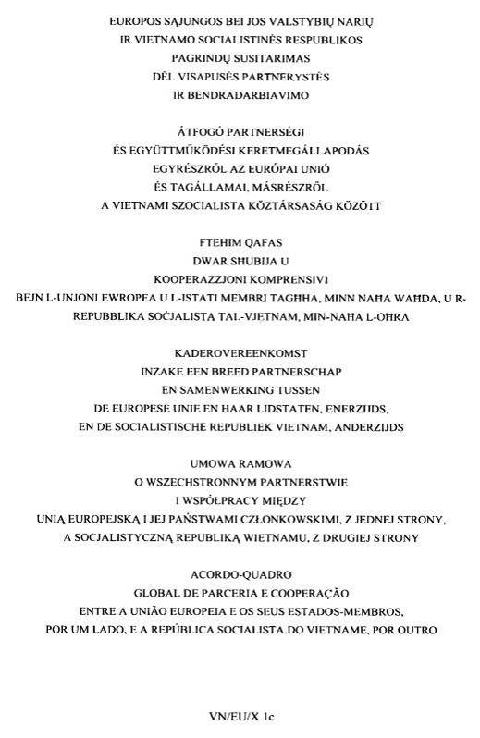
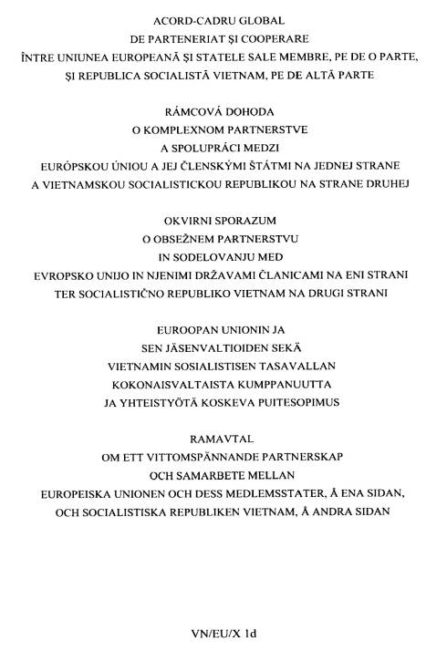

HIỆP ĐỊNH KHUNG
VỀ ĐỐI TÁC VÀ HỢP TÁC TOÀN DIỆN GIỮA MỘT BÊN LÀ NƯỚC CỘNG HÒA XÃ HỘI CHỦ NGHĨA VIỆT NAM VÀ MỘT BÊN LÀ LIÊN MINH CHÂU ÂU VÀ CÁC QUỐC GIA THÀNH VIÊN
Một bên là nước Cộng hòa xã hội chủ nghĩa Việt Nam, dưới đây gọi là “Việt Nam”,
Và một bên là Liên minh châu Âu, dưới đây được gọi là “Liên minh”
và
Vương quốc Bỉ,
Cộng hòa Bun-ga-ri,
Cộng hòa Séc,
Vương quốc Đan Mạch,
Cộng hòa Liên bang Đức,
Cộng hòa E-xtô-ni-a,
Ai-len,
Cộng hòa Hy Lạp,
Vương quốc Tây Ban Nha,
Cộng hòa Pháp,
Cộng hòa I-ta-li-a,
Cộng hòa Síp,
Cộng hòa Lát-vi-a,
Cộng hòa Lít-va,
Đại công quốc Lúc-xăm-bua,
Cộng hòa Hung-ga-ri,
Man-ta,
Vương quốc Hà Lan,
Cộng hòa Áo,
Cộng hòa Ba Lan,
Cộng hòa Bồ Đào Nha,
Ru-ma-ni,
Cộng hòa Xlô-ven-ni-a,
Cộng hòa Xlô-va-ki-a,
Cộng hòa Phần Lan,
Vương quốc Thụy Điển,
Liên hiệp Vương quốc Anh và Bắc Ai-len,
Các Bên tham gia Hiệp ước về Liên minh châu Âu và Hiệp ước về Chức năng hoạt động của Liên minh châu Âu, dưới đây được gọi là “các Quốc gia Thành viên”,
Dưới đây được gọi chung là “các Bên”,
XÉT ĐẾN mối quan hệ hữu nghị truyền thống giữa các Bên và mối quan hệ chặt chẽ về lịch sử, chính trị và kinh tế gắn kết các Bên,
XÉT THẤY các Bên coi trọng tính toàn diện của mối quan hệ hai bên, như được thể hiện trong, nhưng không hạn chế bởi, “Kế hoạch tổng thể về quan hệ giữa Việt Nam và Liên minh châu Âu cho đến năm 2010 và định hướng đến năm 2015” của Việt Nam năm 2005 và các cuộc thảo luận tiếp sau đó giữa các Bên,
XÉT THẤY các Bên cho rằng Hiệp định này là một phần của mối quan hệ rộng lớn hơn và gắn kết giữa các bên thông qua các thỏa thuận mà các bên cùng tham gia,
TÁI KHẲNG ĐỊNH cam kết của các Bên đối với các nguyên tắc chung của luật pháp quốc tế cũng như các mục đích và nguyên tắc của Hiến chương Liên hợp quốc, và việc tôn trọng các nguyên tắc dân chủ và nhân quyền,
TÁI KHẲNG ĐỊNH sự tôn trọng của các Bên đối với độc lập, chủ quyền, toàn vẹn lãnh thổ và thống nhất quốc gia của nước Cộng hòa xã hội chủ nghĩa Việt Nam,
TÁI KHẲNG ĐỊNH sự gắn bó của các Bên với các nguyên tắc quản trị tốt và đấu tranh chống tham nhũng,
TÁI KHẲNG ĐỊNH mong muốn thúc đẩy tiến bộ kinh tế xã hội vì người dân, tính tới nguyên tắc phát triển bền vững và các yêu cầu về bảo vệ môi trường,
XÉT RẰNG Tòa án Hình sự quốc tế là một tiến triển quan trọng đối với hòa bình và công lý quốc tế, nhằm truy tố có hiệu quả các tội ác nghiêm trọng nhất gây quan ngại cho cộng đồng quốc tế,
XÉT THẤY các Bên chia sẻ quan điểm rằng việc phổ biến vũ khí hủy diệt hàng loạt là mối đe dọa nghiêm trọng đối với an ninh quốc tế và mong muốn đẩy mạnh đối thoại và hợp tác trong lĩnh vực này. Việc nhất trí thông qua Nghị quyết 1540 của Hội đồng bảo an Liên hợp quốc đã nhấn mạnh cam kết của toàn thể cộng đồng quốc tế trong việc đấu tranh chống lại việc phổ biến vũ khí hủy diệt hàng loạt,
GHI NHẬN sự cần thiết đẩy mạnh giải trừ quân bị cũng như các cam kết không phổ biến vũ khí hủy diệt hàng loạt theo các nghĩa vụ quốc tế áp dụng với các Bên,
BÀY TỎ cam kết đầy đủ của các Bên trong việc đấu tranh chống mọi hình thức khủng bố phù hợp với luật pháp quốc tế, bao gồm luật nhân quyền và nhân đạo và trong việc xây dựng các văn kiện và hợp tác quốc tế có hiệu quả để bảo đảm xóa bỏ hoàn toàn các hình thức khủng bố, và nhắc lại các Nghị quyết có liên quan của Hội đồng bảo an Liên hợp quốc,
GHI NHẬN tầm quan trọng của Hiệp định Hợp tác ngày 7 tháng 3 năm 1980 giữa Cộng đồng Kinh tế châu Âu và In-đô-nê-xi-a, Ma-lai-xi-a, Phi-líp-pin, Xinh-ga-po và Thái Lan - các nước thành viên của Hiệp hội các Quốc gia Đông Nam Á (ASEAN), sau đó được mở rộng ra đối với Việt Nam vào năm 1999, cũng như Hiệp định Hợp tác giữa Cộng đồng châu Âu và nước Cộng hòa xã hội chủ nghĩa Việt Nam ngày 17 tháng 7 năm 1995,
GHI NHẬN tầm quan trọng của việc tăng cường mối quan hệ hiện tại giữa các Bên với mục tiêu nâng cao hợp tác giữa các Bên, và mong muốn chung của các Bên nhằm củng cố, làm sâu sắc và phong phú thêm mối quan hệ trong các lĩnh vực cùng quan tâm trên cơ sở tôn trọng chủ quyền, bình đẳng, không phân biệt đối xử, tôn trọng môi trường tự nhiên và cùng có lợi,
GHI NHẬN quy chế của Việt Nam là một nước đang phát triển và tính đến trình độ phát triển tương ứng của các Bên,
THỪA NHẬN tầm quan trọng của hợp tác phát triển đối với các nước đang phát triển, đặc biệt là các nước có thu nhập thấp và thu nhập trung bình thấp, nhằm tăng trưởng kinh tế vững chắc, phát triển bền vững và thực hiện kịp thời, đầy đủ các mục tiêu phát triển được quốc tế công nhận, bao gồm các Mục tiêu Phát triển Thiên niên kỷ của Liên hợp quốc,
THỪA NHẬN những tiến bộ Việt Nam đã đạt được trong việc thực hiện các Mục tiêu Phát triển Thiên niên kỷ và triển khai Chiến lược phát triển kinh tế - xã hội cũng như trình độ phát triển hiện nay là một nước đang phát triển có thu nhập thấp,
XÉT THẤY các Bên đặc biệt đề cao các nguyên tắc và quy định điều chỉnh thương mại quốc tế trong Hiệp định thành lập Tổ chức Thương mại Thế giới (WTO), cũng như yêu cầu áp dụng các nguyên tắc và quy định này một cách minh bạch và không phân biệt đối xử,
GHI NHẬN vai trò đặc biệt của thương mại đối với phát triển và tầm quan trọng của các chương trình ưu đãi thương mại,
THỂ HIỆN cam kết đầy đủ đối với việc thúc đẩy mọi khía cạnh của phát triển bền vững, bao gồm bảo vệ môi trường và hợp tác hiệu quả chống biến đổi khí hậu cũng như thúc đẩy và thực hiện hiệu quả các tiêu chuẩn lao động được quốc tế công nhận mà các Bên đã phê chuẩn,
NHẤN MẠNH tầm quan trọng của hợp tác về di cư,
KHẲNG ĐỊNH mong muốn đẩy mạnh hợp tác giữa các Bên dựa trên các giá trị chung và cùng có lợi, phù hợp với các hoạt động trong khuôn khổ khu vực,
GHI NHẬN rằng các điều khoản của Hiệp định này thuộc phạm vi Phần 3, Chương 5 của Hiệp ước về Chức năng hoạt động của Liên minh châu Âu ràng buộc Vương quốc Anh và Ailen như là hai Bên tham gia riêng biệt, hay nói một cách khác, ràng buộc Vương quốc Anh và Ai-len như là một phần của Liên minh châu Âu, phù hợp với Nghị định thư (Số 21) về chính sách của Vương quốc Anh và Ai-len trong lĩnh vực tự do, an ninh và tư pháp quy định trong Phụ lục kèm theo Hiệp ước về Liên minh châu Âu và Hiệp ước về Chức năng hoạt động của Liên minh châu Âu. Quy định trên được áp dụng tương tự với Đan Mạch, phù hợp với Nghị định thư (Số 22) đi kèm những Hiệp ước trên về chính sách của Đan Mạch,
ĐÃ THỎA THUẬN NHƯ SAU:
CHƯƠNG I
TÍNH CHẤT VÀ PHẠM VI
Điều 1
Các nguyên tắc chung
1. Các Bên khẳng định cam kết đối với các nguyên tắc chung của luật pháp quốc tế như được quy định trong các mục đích và nguyên tắc của Hiến chương Liên hợp quốc (LHQ), được tái khẳng định trong Tuyên bố của Đại hội đồng LHQ ngày 24 tháng 10 năm 1970 về các Nguyên tắc của luật pháp quốc tế liên quan đến quan hệ hữu nghị và hợp tác giữa các Quốc gia phù hợp với Hiến chương LHQ và các điều ước quốc tế liên quan khác. Các nguyên tắc đó bao gồm, nhưng không giới hạn bởi, vấn đề pháp quyền và nguyên tắc tự nguyện thực hiện cam kết quốc tế với thiện chí (pacta sunt servanda); và đối với việc tôn trọng các nguyên tắc dân chủ và nhân quyền, như quy định trong Tuyên ngôn của Đại hội đồng LHQ về nhân quyền và những văn kiện quốc tế về nhân quyền có liên quan mà các Bên là thành viên, làm cơ sở cho các chính sách đối nội và đối ngoại của hai Bên và tạo thành một yếu tố thiết yếu của Hiệp định này.
2. Các Bên khẳng định cam kết tăng cường hợp tác nhằm đạt được một cách đầy đủ các mục tiêu phát triển được quốc tế công nhận, bao gồm các Mục tiêu Phát triển Thiên niên kỷ, phù hợp với các nghĩa vụ quốc tế chung và có hiệu lực đối với các Bên. Đây là một yếu tố thiết yếu của Hiệp định. Các Bên cũng khẳng định các cam kết của mình đối với Đồng thuận châu Âu về Phát triển năm 2005, Tuyên bố Pa-ri về Hiệu quả Viện trợ thông qua tại Diễn đàn Cấp cao về Hiệu quả Viện trợ năm 2005, Chương trình hành động Ác-ca-ra thỏa thuận tại Diễn đàn cấp cao lần thứ ba về hiệu quả viện trợ, và Tuyên bố Hà Nội về hiệu quả viện trợ năm 2006 nhằm nâng cao hơn nữa hiệu quả hợp tác phát triển, thúc đẩy tiến bộ về viện trợ không kèm điều kiện và có các cơ chế viện trợ dễ tiên đoán hơn.
3. Các Bên khẳng định cam kết thúc đẩy mọi khía cạnh của phát triển bền vững, hợp tác đối phó với các thách thức của biến đổi khí hậu và toàn cầu hóa, đồng thời đóng góp vào các mục tiêu phát triển được quốc tế công nhận, bao gồm các Mục tiêu Phát triển Thiên niên kỷ.
4. Các Bên nhất trí rằng việc thực hiện tất cả các hoạt động hợp tác theo Hiệp định này cần tính đến trình độ phát triển, nhu cầu và năng lực tương ứng của mỗi Bên.
5. Các Bên khẳng định rằng thương mại đóng vai trò quan trọng đối với phát triển và các chương trình ưu đãi thương mại giúp thúc đẩy phát triển tại các nước đang phát triển, trong đó có Việt Nam.
6. Các Bên nhất trí rằng việc hợp tác theo Hiệp định này phải phù hợp với pháp luật, các quy tắc và quy định của các Bên.
Điều 2
Các mục tiêu hợp tác
Với mục đích tăng cường quan hệ song phương, các Bên sẽ tiến hành đối thoại toàn diện và tăng cường hơn nữa hợp tác trên tất cả các lĩnh vực cùng quan tâm. Những nỗ lực của các Bên sẽ tập trung cụ thể vào việc:
(a) Củng cố hợp tác song phương và tại các diễn đàn và tổ chức khu vực và quốc tế liên quan;
(b) Phát triển thương mại và đầu tư giữa các Bên vì lợi ích chung;
(c) Thiết lập hợp tác trong tất cả các lĩnh vực liên quan tới thương mại và đầu tư cùng quan tâm, nhằm tạo thuận lợi cho các luồng thương mại và đầu tư bền vững, chống và loại bỏ các rào cản đối với thương mại và đầu tư một cách nhất quán và bổ sung cho các sáng kiến khu vực EU-ASEAN hiện tại và trong tương lai;
(d) Tiến hành hợp tác phát triển hướng tới xóa nghèo, thúc đẩy phát triển bền vững, đối phó với các thách thức đang nổi lên như biến đổi khí hậu và bệnh truyền nhiễm, làm sâu sắc thêm cải cách kinh tế và hội nhập vào nền kinh tế thế giới;
(e) Tiến hành hợp tác trong lĩnh vực tư pháp và an ninh, bao gồm hợp tác pháp quyền và pháp luật, bảo vệ dữ liệu, di cư, chống tội phạm có tổ chức, rửa tiền và chống ma túy bất hợp pháp;
(f) Thúc đẩy hợp tác trong các lĩnh vực khác cùng quan tâm, bao gồm nhân quyền, chính sách kinh tế, dịch vụ tài chính, thuế, chính sách công nghiệp và doanh nghiệp vừa và nhỏ, công nghệ thông tin và truyền thông, khoa học và công nghệ, năng lượng, vận tải, qui hoạch và phát triển đô thị 16 17 và vùng, du lịch, giáo dục và đào tạo, văn hóa; biến đổi khí hậu; môi trường và tài nguyên thiên nhiên; nông nghiệp; lâm nghiệp; chăn nuôi gia súc, ngư nghiệp và phát triển nông thôn; y tế; thống kê; lao động, việc làm và các vấn đề xã hội; cải cách hành chính công; hội và các tổ chức phi chính phủ; ngăn ngừa và giảm nhẹ thiên tai; bình đẳng giới;
(g) Tăng cường và khuyến khích sự tham gia của cả hai Bên vào các chương trình tiểu khu vực và khu vực cho phép sự tham gia của Bên kia;
(h) Tiến hành hợp tác chống phổ biến vũ khí hủy diệt hàng loạt và phương tiện phòng, chống buôn bán bất hợp pháp súng nhỏ và vũ khí nhẹ dưới mọi khía cạnh; giải quyết các hậu quả của chiến tranh;
(i) Thiết lập hợp tác về chống khủng bố;
(j) Nâng cao vai trò và hình ảnh của các Bên tại các khu vực của nhau qua nhiều hình thức, bao gồm trao đổi văn hóa, sử dụng công nghệ thông tin và giáo dục;
(k) Thúc đẩy sự hiểu biết giữa người dân với người dân, thông qua, nhưng không giới hạn bởi sự hợp tác giữa các thực thể như các chuyên gia cố vấn, học giả, doanh nghiệp và giới truyền thông, qua các hình thức như hội thảo, hội nghị, giao lưu thanh niên và các hoạt động khác.
Điều 3
Hợp tác trong các tổ chức quốc tế và khu vực
1. Các Bên cam kết trao đổi quan điểm và hợp tác trên các diễn đàn và tổ chức khu vực và quốc tế, bao gồm LHQ và các cơ quan và tổ chức trực thuộc, đối thoại ASEAN-EU, Diễn đàn Khu vực ASEAN (ARF), Hội nghị Á-Âu (ASEM), và Tổ chức Thương mại Thế giới (WTO).
2. Các Bên cũng nhất trí thúc đẩy hợp tác trong các lĩnh vực này giữa các chuyên gia cố vấn, giới học giả, các tổ chức phi chính phủ, giới doanh nghiệp và truyền thông, thông qua tổ chức các hội nghị, hội thảo và các hoạt động khác liên quan, với điều kiện sự hợp tác này được hai bên đồng thuận.
Điều 4
Hợp tác song phương và khu vực
1. Đối với mỗi lĩnh vực đối thoại và hợp tác trong Hiệp định này, bên cạnh việc quan tâm đúng mức tới các vấn đề trong khuôn khổ hợp tác song phương, các Bên nhất trí tiến hành các hoạt động liên quan ở cấp song phương hoặc khu vực hoặc kết hợp cả hai khuôn khổ. Khi lựa chọn khuôn khổ phù hợp, các Bên sẽ tìm cách tối đa hóa ảnh hưởng và tăng cường sự tham gia của tất cả các bên quan tâm, đồng thời tận dụng tối ưu các nguồn lực sẵn có, có tính đến tính khả thi về mặt chính trị và thể chế, và đảm bảo sự gắn kết với các hoạt động khác có sự tham gia của cả Liên minh và ASEAN. Sự hợp tác này có thể bao gồm việc hỗ trợ hội nhập và xây dựng cộng đồng của ASEAN, khi thích hợp.
2. Khi thích hợp, các Bên có thể quyết định mở rộng hỗ trợ tài chính cho các hoạt động hợp tác trong các lĩnh vực được nêu trong hoặc liên quan tới Hiệp định này, phù hợp với các thủ tục và nguồn lực tài chính của các Bên. Cụ thể, sự hợp tác này có thể hỗ trợ việc thực hiện những cải cách kinh tế xã hội của Việt Nam, và có thể bao gồm các biện pháp xây dựng năng lực như tổ chức các chương trình đào tạo, hội nghị và hội thảo, trao đổi chuyên gia, chia sẻ các nghiên cứu và các hoạt động khác mà các Bên nhất trí, phù hợp với các chiến lược viện trợ phát triển của nhà tài trợ.
CHƯƠNG II
HỢP TÁC PHÁT TRIỂN
Điều 5
Nguyên tắc chung
1. Mục tiêu trọng tâm của hợp tác phát triển là đạt được các Mục tiêu phát triển Thiên niên kỷ, cũng như xóa nghèo, phát triển bền vững và hội nhập vào nền kinh tế thế giới. Các mục tiêu hợp tác phát triển phải tính đến các chiến lược và chương trình phát triển kinh tế - xã hội của Việt Nam. Các Bên thừa nhận rằng hợp tác phát triển giữa hai Bên là chìa khóa giúp giải quyết các thách thức phát triển của Việt Nam.
2. Các Bên nhất trí thúc đẩy các hoạt động hợp tác phù hợp với quy trình và nguồn lực tương ứng của mỗi Bên.
Điều 6
Mục đích hợp tác
Mục đích của chiến lược hợp tác phát triển giữa các Bên sẽ bao gồm, nhưng không bị giới hạn bởi:
(a) Đạt được tăng trưởng kinh tế bền vững;
(b) Thúc đẩy phát triển con người và xã hội;
(c) Thúc đẩy cải cách và phát triển thể chế;
(d) Thúc đẩy sự bền vững môi trường, khả năng tái tạo và các biện pháp thực tiễn tốt nhất cũng như việc bảo vệ các nguồn tài nguyên thiên nhiên;
(e) Ngăn chặn và ứng phó với những hậu quả của biến đổi khí hậu;
(f) Hỗ trợ các chính sách và công cụ nhằm hội nhập sâu hơn vào nền kinh tế và thương mại toàn cầu.
Điều 7
Hình thức hợp tác
1. Đối với mỗi lĩnh vực hợp tác trong Chương này, các Bên đồng ý thực hiện các hoạt động ở cấp độ song phương, khu vực hoặc kết hợp cả hai, kể cả thông qua hợp tác ba bên.
2. Các hình thức hợp tác giữa các Bên có thể bao gồm:
(a) Viện trợ phát triển và kỹ thuật cho các chương trình và dự án theo thỏa thuận của các Bên;
(b) Xây dựng năng lực thông qua các khóa đào tạo, tập huấn, hội thảo, trao đổi chuyên gia, nghiên cứu, và nghiên cứu chung giữa các Bên;
(c) Cân nhắc các hình thức hỗ trợ tài chính phát triển phù hợp khác;
(d) Trao đổi thông tin về thực tiễn tốt nhất về hiệu quả viện trợ.
CHƯƠNG III
HÒA BÌNH VÀ AN NINH
Điều 8
Chống phổ biến vũ khí hủy diệt hàng loạt và phương tiện phóng
1. Các Bên coi việc phổ biến vũ khí hủy diệt hàng loạt và các phương tiện phóng, cho các quốc gia và chủ thể phi quốc gia, là một trong những mối đe dọa nghiêm trọng nhất đối với ổn định và an ninh quốc tế, đồng thời tái khẳng định quyền chính đáng của các Bên trong việc nghiên cứu, phát triển, sử dụng, buôn bán và chuyển giao công nghệ sinh học, hóa học và hạt nhân và các nguyên vật liệu liên quan vì mục đích hòa bình, phù hợp với các điều ước và công ước mà các Bên là thành viên. Vì vậy, các Bên nhất trí hợp tác và góp phần vào việc chống phổ biến vũ khí hủy diệt hàng loạt và các phương tiện phóng, thông qua việc tuân thủ đầy đủ và thực thi ở cấp quốc gia các nghĩa vụ của các bên trong các hiệp định và hiệp ước quốc tế về giải trừ quân bị và chống phổ biến, cũng như các nghĩa vụ quốc tế có liên quan khác có thể áp dụng đối với các Bên. Các Bên nhất trí rằng quy định này là một yếu tố thiết yếu của Hiệp định.
2. Ngoài ra, các Bên đồng ý hợp tác và góp phần vào việc chống phổ biến vũ khí hủy diệt hàng loạt và các phương tiện phóng thông qua việc:
(a) Tiến hành các bước để ký kết, phê chuẩn, hoặc tham gia, khi thích hợp, tất cả các hiệp ước quốc tế và các hiệp định liên quan, và thực thi đầy đủ các nghĩa vụ của các bên;
(b) Thiết lập hệ thống kiểm soát xuất khẩu quốc gia hiệu quả, phù hợp với năng lực của mỗi Bên, nhằm kiểm soát việc xuất khẩu và quá cảnh các loại hàng hóa liên quan tới vũ khí hủy diệt hàng loạt, bao gồm việc kiểm soát các công nghệ có thể sử dụng với mục đích khác nhau cho mục đích sử dụng vũ khí hủy diệt hàng loạt với các biện pháp trừng phạt hiệu quả các vi phạm kiểm soát xuất khẩu theo Nghị quyết 1540 của Hội đồng bảo an LHQ mà không ảnh hưởng tới các hoạt động xuất, nhập khẩu và giao dịch tài chính thông thường và hợp pháp. Điều này có thể bao gồm việc cung cấp hỗ trợ, bao gồm cả xây dựng năng lực.
3. Các Bên nhất trí xây dựng đối thoại chính trị thường kỳ để bổ sung và củng cố các nội dung này.
Điều 9
Hợp tác chống buôn bán trái phép súng nhỏ và vũ khí nhẹ dưới mọi khía cạnh
1. Các Bên nhận thức rằng việc sản xuất, chuyển giao và lưu thông bất hợp pháp súng nhỏ và vũ khí nhẹ, dưới mọi khía cạnh, bao gồm việc tàng trữ quá mức và phổ biến không kiểm soát súng nhỏ và vũ khí nhẹ tiếp tục là một mối đe dọa nghiêm trọng đối với hòa bình và an ninh quốc tế, trong khi tái khẳng định các quyền chính đáng của các Bên trong việc sản xuất, nhập khẩu và sở hữu súng nhỏ và vũ khí nhẹ cho nhu cầu tự vệ và an ninh. Theo đó, các Bên nhắc lại các nội dung có liên quan nêu trong các Nghị quyết của Đại hội đồng LHQ số 64/50 và 64/51.
2. Các Bên nhất trí tuân thủ và thực hiện đầy đủ các nghĩa vụ của mình để đối phó với việc buôn bán trái phép súng nhỏ và vũ khí nhẹ, dưới mọi khía cạnh, trong khuôn khổ các hiệp định quốc tế mà các Bên tham gia và các Nghị quyết của Hội đồng bảo an LHQ cũng như các cam kết của các Bên trong khuôn khổ các văn kiện quốc tế có liên quan khác trong lĩnh vực này như Chương trình Hành động của LHQ về phòng chống và xóa bỏ buôn bán trái phép súng nhỏ và vũ khí nhẹ dưới mọi khía cạnh.
3. Các Bên cam kết thiết lập đối thoại, khi thích hợp, nhằm trao đổi quan điểm và thông tin và xây dựng hiểu biết chung về các vấn đề liên quan tới buôn bán trái phép súng nhỏ và vũ khí nhẹ, và tăng cường năng lực của các Bên trong việc phòng chống và xóa bỏ buôn bán trái phép súng nhỏ và vũ khí nhẹ.
Điều 10
Hợp tác chống khủng bố
Các Bên tái khẳng định tầm quan trọng của cuộc đấu tranh chống khủng bố trên cơ sở tôn trọng đầy đủ pháp luật, trong đó có Hiến chương LHQ, luật nhân quyền, luật tị nạn và luật nhân đạo quốc tế. Trong khuôn khổ này và phù hợp với Chiến lược Toàn cầu về Chống Khủng bố của LHQ, được nêu trong Nghị quyết số 60/288 của Đại hội đồng LHQ và trong Tuyên bố chung EU-ASEAN ngày 28 tháng 1 năm 2003 về hợp tác chống khủng bố, các Bên nhất trí tăng cường hợp tác trong việc ngăn ngừa và trấn áp khủng bố.
Các Bên sẽ thực hiện việc này cụ thể như sau:
(a) Trong khuôn khổ thực thi đầy đủ Nghị quyết số 1373 của Hội đồng bảo an LHQ và các Nghị quyết khác có liên quan của LHQ, và tiến hành các bước để phê chuẩn và thực thi đầy đủ các công ước và văn kiện quốc tế về đấu tranh và ngăn ngừa khủng bố;
(b) Thông qua việc thiết lập các cuộc tham vấn thường kỳ về hợp tác phòng chống khủng bố trong khuôn khổ Ủy ban hỗn hợp;
(c) Thông qua việc trao đổi thông tin về các nhóm khủng bố và các mạng lưới hỗ trợ khủng bố phù hợp với luật pháp quốc tế và quốc gia, tùy thuộc vào các chương trình và biện pháp của các Bên, thông qua hỗ trợ xây dựng năng lực trong công tác phòng chống khủng bố;
(d) Thông qua việc trao đổi quan điểm về các phương thức và biện pháp chống khủng bố và kích động các hành vi khủng bố, kể cả trong các lĩnh vực kỹ thuật và đào tạo, và qua trao đổi kinh nghiệm về ngăn ngừa khủng bố;
(e) Thông qua hợp tác nhằm làm sâu sắc thêm sự đồng thuận quốc tế trong việc đấu tranh chống khủng bố và khuôn khổ pháp luật phòng chống khủng bố, và thông qua việc hợp tác nhằm đạt được thỏa thuận về Công ước toàn diện về khủng bố quốc tế trong thời gian sớm nhất để bổ sung cho những văn kiện hiện có của LHQ về chống khủng bố;
(f) Thông qua việc thúc đẩy hợp tác giữa các Quốc gia Thành viên LHQ nhằm thực thi hiệu quả Chiến lược Toàn cầu về Chống Khủng bố của LHQ;
(g) Thông qua việc trao đổi những thực tiễn tốt nhất trong lĩnh vực bảo vệ nhân quyền trong cuộc chiến chống khủng bố.
Điều 11
Hợp tác pháp luật
1. Các Bên nhất trí hợp tác về các vấn đề pháp luật, tăng cường pháp quyền và thể chế ở tất cả các cấp trong lĩnh vực quản lý tư pháp và thực thi pháp luật.
2. Các Bên nhất trí hợp tác tăng cường năng lực tư pháp và hệ thống pháp luật trong các lĩnh vực như luật dân sự, luật tố tụng dân sự, luật hình sự và luật tố tụng hình sự, cũng như tham gia trao đổi thông tin liên quan đến các hệ thống pháp luật và xây dựng pháp luật.
3. Các Bên nhất trí hợp tác trong lĩnh vực tư pháp hình sự quốc tế. Các Bên cho rằng các tội phạm nghiêm trọng nhất gây quan ngại đối với cộng đồng quốc tế không thể không bị trừng phạt và việc truy tố hiệu quả những tội ác này phải được đảm bảo bằng việc tiến hành các biện pháp liên quan ở cấp phù hợp.
4. Các Bên coi Tòa án Hình sự Quốc tế (ICC) là một thể chế độc lập và tiến bộ, hoạt động vì mục đích hòa bình và công lý quốc tế. Các Bên nhất trí hợp tác hướng tới tăng cường khuôn khổ pháp luật nhằm ngăn chặn và trừng phạt những tội ác nghiêm trọng nhất gây quan ngại đối với cộng đồng quốc tế và xem xét khả năng tôn trọng Quy chế Rô-ma. Các Bên nhất trí rằng đối thoại và hợp tác trong vấn đề này sẽ mang lại lợi ích.
CHƯƠNG IV
HỢP TÁC VỀ CÁC VẤN ĐỀ THƯƠNG MẠI VÀ ĐẦU TƯ
Điều 12
Các nguyên tắc chung
1. Các Bên cam kết tham gia đối thoại về thương mại và các vấn đề liên quan đến thương mại song phương và đa phương nhằm tăng cường quan hệ thương mại song phương và phát triển hệ thống thương mại đa phương.
2. Các Bên cam kết thúc đẩy phát triển và đa dạng hóa trao đổi thương mại lên mức độ cao nhất có thể và vì lợi ích chung. Các Bên cam kết đạt được điều kiện tiếp cận thị trường thuận lợi hơn và dự báo được thông qua hợp tác hướng tới xóa bỏ các rào cản đối với thương mại, đặc biệt thông qua dỡ bỏ kịp thời các rào cản phi thuế quan và các hạn chế đối với thương mại, và bằng các biện pháp cải thiện tính minh bạch, có tính tới hoạt động của các tổ chức quốc tế trong lĩnh vực này mà các Bên là thành viên.
3. Thừa nhận thương mại có vai trò không thể thay thế đối với phát triển và các chương trình ưu đãi thương mại, kể cả Hệ thống ưu đãi thuế quan phổ cập (GSP), và đãi ngộ đặc biệt và khác biệt như quy định tại WTO đã chứng tỏ lợi ích đối với các nước đang phát triển, các Bên nỗ lực tăng cường tham vấn nhằm thực hiện chúng một cách hiệu quả.
4. Các Bên cần tính tới trình độ phát triển tương ứng của nhau trong triển khai thực hiện Chương này.
5. Các Bên sẽ thông báo cho nhau về việc xây dựng các chính sách thương mại và liên quan đến thương mại, như chính sách nông nghiệp, chính sách an toàn thực phẩm, chính sách tiêu dùng và chính sách môi trường.
6. Các Bên khuyến khích đối thoại và hợp tác nhằm phát triển quan hệ thương mại và đầu tư, kể cả việc giải quyết các vấn đề thương mại và thực hiện các chương trình hỗ trợ kỹ thuật và xây dựng năng lực nhằm giải quyết các vấn đề thương mại, trong, nhưng không hạn chế ở, các lĩnh vực được đề cập tại Chương này.
7. Nhằm khai thác mọi tiềm năng và tận dụng tính bổ sung lẫn nhau về kinh tế, các Bên nỗ lực thăm dò và tạo ra nhiều hơn các cơ hội và giải pháp nhằm tăng cường quan hệ thương mại và đầu tư, kể cả việc đàm phán, khi thích hợp, hiệp định mậu dịch tự do và các hiệp định khác mà hai Bên cùng quan tâm.
Điều 13
Phát triển thương mại
1. Các Bên cam kết phát triển, đa dạng hóa và tăng cường thương mại giữa các Bên và nâng cao năng lực cạnh tranh của hàng hóa trên thị trường nội địa, khu vực và thế giới. Để đạt được mục tiêu này, hợp tác giữa các Bên sẽ đặc biệt tập trung vào xây dựng năng lực trong các lĩnh vực như chiến lược phát triển thương mại, tối ưu hóa tiềm năng thương mại, kể cả đối với các ưu đãi GSP, năng lực cạnh tranh, thúc đẩy chuyển giao công nghệ giữa các doanh nghiệp, minh bạch hóa chính sách, pháp luật và quy định, thông tin thị trường, xây dựng thể chế cũng như mạng lưới kết nối khu vực.
2. Các Bên sẽ tận dụng tối đa chương trình Trợ giúp Thương mại và các chương trình hỗ trợ bổ sung khác nhằm mục đích tăng cường thương mại và đầu tư giữa các Bên.
Điều 14
Các vấn đề vệ sinh và kiểm dịch động, thực vật và quyền động vật
1. Các Bên tái khẳng định các quyền và nghĩa vụ hiện có theo Hiệp định WTO về các biện pháp vệ sinh kiểm dịch động - thực vật (SPS).
2. Các Bên sẽ tăng cường hợp tác và trao đổi thông tin về pháp luật, việc thực hiện, chứng nhận, các quy trình kiểm tra và giám sát SPS trong thương mại giữa các Bên trong khuôn khổ Hiệp định WTO về các biện pháp vệ sinh và kiểm dịch động - thực vật, Công ước quốc tế về Bảo vệ giống cây trồng (IPPC), Cơ quan kiểm dịch động vật quốc tế (OIE) và Quy chế an toàn thực phẩm CODEX.
3. Các Bên cũng nhất trí về hợp tác trong các vấn đề SPS và thúc đẩy hợp tác giữa các Bên trong lĩnh vực này thông qua xây dựng năng lực và hỗ trợ kỹ thuật, phù hợp với nhu cầu của mỗi Bên và hỗ trợ các Bên tuân thủ khuôn khổ pháp luật của nhau, bao gồm an toàn thực phẩm, sức khỏe động vật và cây trồng cũng như việc sử dụng các tiêu chuẩn quốc tế.
4. Các Bên nhất trí hợp tác về quyền động vật khi cần thiết, bao gồm hỗ trợ kỹ thuật và xây dựng năng lực nhằm phát triển các tiêu chuẩn về quyền động vật.
5. Các Bên sẽ chỉ định đầu mối liên lạc về các vấn đề theo Điều khoản này.
Điều 15
Hàng rào Kỹ thuật trong Thương mại
1. Các Bên thúc đẩy việc sử dụng các tiêu chuẩn quốc tế và hợp tác và trao đổi thông tin về các tiêu chuẩn, quy chuẩn kỹ thuật và quy trình đánh giá sự phù hợp, đặc biệt là trong khuôn khổ Hiệp định WTO về Hàng rào Kỹ thuật trong Thương mại (TBT).
2. Các Bên nỗ lực trao đổi thông tin sớm khi đang xây dựng các quy định pháp luật mới trong lĩnh vực TBT. Theo đó, các Bên sẽ khuyến khích các biện pháp nhằm thu hẹp khoảng cách giữa các Bên trong lĩnh vực đánh giá sự phù hợp và tiêu chuẩn hóa, gia tăng sự tương đồng và tương thích giữa các hệ thống tương ứng của hai Bên trong lĩnh vực này. Các Bên nhất trí trao đổi quan điểm, tìm hiểu khả năng áp dụng chứng nhận của bên thứ ba nhằm thuận lợi hóa dòng chảy thương mại giữa hai Bên.
3. Hợp tác trong lĩnh vực TBT cần được tiến hành thông qua, nhưng không hạn chế bởi, hình thức đối thoại qua các kênh thích hợp, các dự án chung, các chương trình hỗ trợ kỹ thuật và xây dựng năng lực. Các Bên sẽ chỉ định, khi cần thiết, đầu mối liên lạc để trao đổi về các vấn đề theo Điều này.
Điều 16
Hợp tác về các vấn đề hải quan và thuận lợi hóa thương mại
1. Các Bên sẽ:
(a) Chia sẻ kinh nghiệm và thông lệ tốt nhất và xem xét khả năng đơn giản hóa thủ tục xuất nhập khẩu và các thủ tục hải quan khác;
(b) Bảo đảm minh bạch về các quy định hải quan và thuận lợi hóa thương mại;
(c) Phát triển hợp tác về các vấn đề hải quan và các cơ chế hỗ trợ hành chính lẫn nhau hiệu quả;
(d) Cố gắng thống nhất quan điểm và hành động chung trong khuôn khổ các sáng kiến quốc tế liên quan, trong đó có thuận lợi hóa thương mại.
2. Các Bên đặc biệt quan tâm đến, nhưng không chỉ giới hạn bởi, trong các lĩnh vực sau:
(a) Tăng cường nhân tố an ninh và an toàn của thương mại quốc tế;
(b) Bảo đảm việc thực thi có hiệu lực và hiệu quả hơn của hải quan về quyền sở hữu trí tuệ;
(c) Bảo đảm phương thức tiếp cận cân bằng giữa thuận lợi hóa thương mại và công tác đấu tranh chống gian lận thương mại và vi phạm.
3. Không ảnh hưởng tới các hình thức hợp tác khác được quy định trong Hiệp định này, các Bên thể hiện mối quan tâm của mình trong việc cân nhắc, trong tương lai, việc ký kết các Nghị định thư về hợp tác hải quan và hỗ trợ hành chính lẫn nhau, trong khuôn khổ thể chế được quy định tại Hiệp định này.
4. Các Bên sẽ nỗ lực huy động nguồn lực hỗ trợ kỹ thuật nhằm hỗ trợ việc thực hiện hợp tác về các vấn đề hải quan và về các quy định thuận lợi hóa thương mại theo Hiệp định này.
Điều 17
Đầu tư
Các Bên sẽ khuyến khích dòng đầu tư mạnh mẽ hơn thông qua phát triển môi trường đầu tư hấp dẫn và ổn định thông qua việc đối thoại thường xuyên để tăng cường hiểu biết và hợp tác trong các vấn đề về đầu tư, tìm kiếm các cơ chế hành chính nhằm tạo thuận lợi cho các dòng đầu tư, và thúc đẩy các quy tắc ổn định, minh bạch và cởi mở và một sân chơi bình đẳng cho nhà đầu tư của các Bên.
Điều 18
Chính sách cạnh tranh
1. Các Bên sẽ duy trì các luật và cơ quan quản lý cạnh tranh. Các Bên sẽ áp dụng các luật này một cách hiệu quả, không phân biệt đối xử và minh bạch nhằm tăng cường tính ổn định pháp luật trong phạm vi lãnh thổ các Bên.
2. Để đạt được mục tiêu này, các Bên có thể tham gia xây dựng năng lực và các hoạt động hợp tác khác trong việc phát triển và thực thi pháp luật và quy định cạnh tranh tùy thuộc vào nguồn tài chính theo các chương trình và biện pháp hợp tác của các Bên.
Điều 19
Dịch vụ
Các Bên sẽ thành lập một cơ chế đối thoại thường kỳ, đặc biệt là để trao đổi thông tin về môi trường pháp luật của các Bên nhằm xác định các thực tiễn tốt nhất, thúc đẩy tiếp cận thị trường mỗi Bên, bao gồm thương mại điện tử, thúc đẩy tiếp cận các nguồn vốn và công nghệ và thúc đẩy thương mại dịch vụ giữa hai khu vực và tại thị trường của các nước thứ ba.
Điều 20
Bảo hộ quyền sở hữu trí tuệ
1. Các Bên tái khẳng định tầm quan trọng của việc bảo hộ các quyền sở hữu trí tuệ và việc thực hiện đầy đủ các cam kết quốc tế về bảo hộ quyền sở hữu trí tuệ nhằm bảo đảm sự bảo hộ đầy đủ và hiệu quả các quyền này phù hợp với các tiêu chuẩn/hiệp định quốc tế liên quan, như Hiệp định về các khía cạnh liên quan đến thương mại của quyền sở hữu trí tuệ (TRIPS) và Công ước quốc tế về bảo hộ các giống cây trồng mới (UPOV), bao gồm các biện pháp thực thi hiệu quả.
2. Các Bên nhất trí tăng cường hợp tác về bảo hộ và thực thi sở hữu trí tuệ, bao gồm các biện pháp phù hợp nhằm tạo thuận lợi cho việc bảo hộ và đăng ký các chỉ dẫn địa lý của Bên kia trên lãnh thổ của mình, có tính đến các quy định, thực tiễn và các bước phát triển quốc tế trong lĩnh vực này cũng như năng lực của các Bên.
3. Việc hợp tác được tiến hành dưới hình thức do các Bên thỏa thuận, bao gồm trao đổi thông tin và kinh nghiệm về các vấn đề như thực hiện, thúc đẩy, phổ biến, hợp lý hóa, quản lý, hài hòa hóa, bảo hộ, thực thi và áp dụng có hiệu quả các quyền sở hữu trí tuệ, ngăn ngừa việc lạm dụng các quyền đó, đấu tranh chống giả mạo hàng hóa và sao chép lậu, bao gồm việc thành lập và củng cố các tổ chức kiểm soát và bảo vệ các quyền sở hữu trí tuệ.
Điều 21
Tăng cường tham gia của các chủ thể kinh tế
1. Các Bên khuyến khích và thúc đẩy hoạt động của Phòng Thương mại và Công nghiệp cũng như hợp tác giữa các hiệp hội nghề nghiệp của các Bên nhằm thúc đẩy thương mại và đầu tư trong các lĩnh vực các Bên cùng quan tâm.
2. Các Bên sẽ thúc đẩy đối thoại giữa các cơ quan quản lý và các chủ thể tư nhân để thảo luận những diễn biến gần đây trong môi trường thương mại và đầu tư, tìm hiểu nhu cầu phát triển của khu vực tư nhân và trao đổi quan điểm về các khung chính sách nhằm tăng cường năng lực cạnh tranh của doanh nghiệp.
Điều 22
Tham vấn
Nhằm bảo đảm an ninh và khả năng dự báo trong quan hệ thương mại song phương, các Bên nhất trí nhanh chóng tiến hành tham vấn lẫn nhau trong thời gian sớm nhất sau khi có đề nghị của một Bên liên quan đến bất kỳ vấn đề khác biệt nào có thể nảy sinh trong các vấn đề thương mại hoặc liên quan tới thương mại theo Chương này.
CHƯƠNG V
HỢP TÁC TRONG LĨNH VỰC TƯ PHÁP
Điều 23
Chống tội phạm có tổ chức
Các Bên nhất trí hợp tác chống tội phạm có tổ chức, tội phạm kinh tế và tài chính và tham nhũng. Sự hợp tác này đặc biệt nhằm thực thi và thúc đẩy các chuẩn mực và văn kiện quốc tế liên quan, như Công ước LHQ về chống Tội phạm có Tổ chức Xuyên quốc gia và các Nghị định thư bổ sung và Công ước của LHQ về chống Tham nhũng, nếu được áp dụng.
Điều 24
Hợp tác chống rửa tiền và tài trợ khủng bố
1. Các Bên nhất trí về sự cần thiết phải hướng tới và hợp tác ngăn chặn nguy cơ hệ thống tài chính của mình bị lạm dụng để rửa tiền thu được từ các hoạt động tội phạm nghiêm trọng, theo khuyến cáo của Nhóm Đặc trách Tài chính (FATF).
2. Hai Bên nhất trí thúc đẩy đào tạo và hỗ trợ kỹ thuật nhằm xây dựng và thực hiện các quy định và sự vận hành hiệu quả của các cơ chế chống rửa tiền và tài trợ khủng bố. Đặc biệt, sự hợp tác sẽ cho phép việc trao đổi các thông tin liên quan giữa các cơ quan có thẩm quyền của các Bên trong khuôn khổ pháp luật của mỗi Bên, trên cơ sở các chuẩn mực phù hợp nhằm chống rửa tiền và tài trợ khủng bố tương đương với các chuẩn mực được các Bên và các cơ quan quốc tế hoạt động trong lĩnh vực này, như Nhóm Đặc trách Tài chính (FATF) áp dụng.
Điều 25
Hợp tác chống ma túy bất hợp pháp
1. Các Bên sẽ hợp tác nhằm đảm bảo một cách tiếp cận toàn diện và cân bằng thông qua các hành động và sự phối hợp hiệu quả giữa các cơ quan có thẩm quyền, bao gồm các cơ quan thực thi pháp luật, hải quan, y tế, tư pháp và nội vụ và các ngành liên quan khác, với mục tiêu làm giảm nguồn cung (bao gồm cả việc trồng bất hợp pháp cây thuốc phiện và sản xuất ma túy tổng hợp), việc buôn bán và nhu cầu đối với ma túy bất hợp pháp, cũng như những ảnh hưởng đối với những người sử dụng ma túy và toàn xã hội, và để kiểm soát hiệu quả hơn các tiền chất ma túy.
2. Các Bên sẽ thỏa thuận về các biện pháp hợp tác để đạt được những mục tiêu này. Các hoạt động cần dựa trên các nguyên tắc được nhất trí chung, phù hợp với các công ước quốc tế có liên quan mà các Bên là thành viên, Tuyên bố Chính trị, Tuyên bố về các nguyên tắc chủ đạo nhằm giảm cầu ma túy và các Biện pháp Tăng cường Hợp tác Quốc tế Chống lại Vấn nạn Ma túy Thế giới, được thông qua tại Phiên họp Đặc biệt lần thứ 20 của Đại hội đồng LHQ về Ma túy vào tháng 6 năm 1998 và Tuyên bố Chính trị và Kế hoạch Hành động được thông qua tại Kỳ họp thứ 52 của Ủy ban LHQ về Ma túy vào tháng 3 năm 2009.
3. Hợp tác giữa các Bên sẽ bao gồm hỗ trợ kỹ thuật và hành chính, đặc biệt trong các lĩnh vực sau: soạn thảo các chính sách và văn bản pháp luật quốc gia; thiết lập các thể chế và các trung tâm theo dõi và thông tin quốc gia; đào tạo nhân sự; các nghiên cứu liên quan đến ma túy; các nỗ lực giảm cầu và tác hại từ ma túy; hợp tác tư pháp và cảnh sát, và kiểm soát hiệu quả các tiền chất ma túy vì nó liên quan đến việc sản xuất bất hợp pháp các loại ma túy gây nghiện và các chất hướng thần. Các Bên có thể thỏa thuận hợp tác trên các lĩnh vực khác.
Điều 26
Bảo vệ dữ liệu cá nhân
1. Các Bên nhất trí hợp tác nhằm nâng cao mức độ bảo vệ dữ liệu cá nhân lên các tiêu chuẩn quốc tế cao nhất, nếu thích hợp, ví dụ như các tiêu chuẩn được quy định bởi các văn kiện quốc tế được áp dụng với các Bên.
2. Hợp tác trong việc bảo vệ dữ liệu cá nhân có thể bao gồm, nhưng không giới hạn bởi, hỗ trợ kỹ thuật dưới hình thức trao đổi thông tin và chuyên môn.
CHƯƠNG VI
HỢP TÁC PHÁT TRIỂN KINH TẾ - XÃ HỘI VÀ CÁC LĨNH VỰC KHÁC
Điều 27
Hợp tác về di cư
1. Các Bên tái khẳng định tầm quan trọng của các nỗ lực chung nhằm quản lý các dòng di cư giữa lãnh thổ các Bên. Nhằm tăng cường hợp tác, các Bên sẽ thiết lập đối thoại toàn diện về tất cả các vấn đề liên quan tới di cư. Các mối quan tâm về di cư sẽ được đưa vào các chiến lược quốc gia về phát triển kinh tế - xã hội của nước gốc, nước trung chuyển và nước tiếp nhận người di cư.
2. Hợp tác giữa các Bên sẽ dựa trên đánh giá nhu cầu cụ thể được tiến hành thông qua tham vấn giữa các Bên và được thực hiện theo pháp luật hiện hành có liên quan của Liên minh và quốc gia. Hợp tác sẽ tập trung, không chỉ hạn chế vào:
(a) Giải quyết các nguyên nhân gốc rễ của vấn đề di cư;
(b) Tiến hành đối thoại toàn diện về di cư hợp pháp, hướng tới thiết lập các cơ chế thúc đẩy các cơ hội di cư hợp pháp, với sự nhất trí của hai Bên;
(c) Trao đổi kinh nghiệm và thực tiễn liên quan tới việc tôn trọng và thực thi các điều khoản của Công ước về Quy chế về Người Tị nạn, ký ngày 28 tháng 7 năm 1951, và Nghị định thư bổ sung, ký ngày 31 tháng 01 năm 1967, đặc biệt là các nguyên tắc “không đẩy trở lại” và “hồi hương tự nguyện”;
(d) Các quy tắc tiếp nhận, cũng như quyền và quy chế của những người được tiếp nhận, sự đối xử công bằng và quá trình hòa nhập của người không quốc tịch cư trú hợp pháp, giáo dục và đào tạo, các biện pháp chống chủ nghĩa phân biệt chủng tộc và bài ngoại;
(e) Xây dựng chính sách phòng chống hiệu quả đối với di cư bất hợp pháp, đưa người trái phép và buôn bán người, bao gồm các biện pháp chống lại các mạng lưới đưa người trái phép và buôn bán người và bảo vệ nạn nhân của các hành động đó;
(f) Việc hồi hương, trong các điều kiện nhân đạo và đảm bảo nhân phẩm của những người cư trú bất hợp pháp, kể cả việc khuyến khích họ hồi hương tự nguyện và việc nhận trở lại những người đó phù hợp với quy định tại khoản 3 của Điều này;
(g) Các vấn đề được xác định là mối quan tâm chung trong lĩnh vực thị thực và an ninh của giấy tờ đi lại;
(h) Các vấn đề được xác định là mối quan tâm chung trong lĩnh vực kiểm soát biên giới;
(i) Tăng cường năng lực kỹ thuật và nguồn lực con người.
3. Trong khuôn khổ hợp tác phòng ngừa và kiểm soát di cư bất hợp pháp và không gây phương hại tới nhu cầu bảo vệ nạn nhân của tệ buôn bán người, các Bên cũng nhất trí rằng:
(a) Khi quốc tịch Việt Nam của người sẽ được nhận trở lại được xác định bởi các cơ quan có thẩm quyền của Việt Nam phù hợp với pháp luật quốc gia hoặc các hiệp định hiện hành liên quan, Việt Nam sẽ nhận trở lại công dân của mình có mặt bất hợp pháp trên lãnh thổ của Quốc gia Thành viên khi các cơ quan có thẩm quyền của Quốc gia Thành viên đó yêu cầu mà không gây ra sự chậm trễ không cần thiết;
(b) Khi quốc tịch của người sẽ được nhận trở lại được xác định bởi các cơ quan có thẩm quyền của Quốc gia Thành viên có liên quan phù hợp với pháp luật quốc gia hoặc các hiệp định hiện hành liên quan, mỗi Quốc gia Thành viên sẽ nhận trở lại công dân của mình có mặt bất hợp pháp trên lãnh thổ Việt Nam khi các cơ quan có thẩm quyền của Việt Nam yêu cầu mà không gây ra sự chậm trễ không cần thiết.
Các Bên sẽ cấp cho công dân của mình các giấy tờ tùy thân phù hợp cho các mục đích này. Trong trường hợp người được nhận trở lại không có giấy tờ hoặc các bằng chứng khác xác định quốc tịch của mình, theo yêu cầu của Việt Nam hoặc Quốc gia Thành viên có liên quan, các cơ quan có thẩm quyền của Quốc gia Thành viên có liên quan hoặc Việt Nam sẽ thu xếp phỏng vấn người đó để xác định quốc tịch.
4. Phù hợp với pháp luật và thủ tục của mỗi Bên, các Bên sẽ tăng cường hợp tác trên các vấn đề liên quan tới nhận trở lại, theo yêu cầu của Bên này hay Bên kia, với sự nhất trí của hai Bên, nhằm tiến tới đàm phán một hiệp định giữa EU và Việt Nam về nhận trở lại công dân của mình.
Điều 28
Giáo dục và đào tạo
1. Các Bên nhất trí thúc đẩy hợp tác về giáo dục và đào tạo theo hướng tôn trọng sự đa dạng của các Bên nhằm tăng cường hiểu biết chung và nhất trí nâng cao nhận thức về cơ hội giáo dục ở Việt Nam và EU.
2. Hơn nữa, các Bên sẽ chú trọng các biện pháp nhằm liên kết các cơ sở giáo dục bậc đại học và các cơ quan chuyên ngành và khuyến khích trao đổi thông tin, tri thức, sinh viên, chuyên gia và nguồn lực kỹ thuật, tận dụng hỗ trợ từ các chương trình của Liên minh ở Đông Nam Á trong lĩnh vực giáo dục và đào tạo cũng như kinh nghiệm của các Bên trong lĩnh vực này.
3. Các Bên cũng nhất trí thúc đẩy việc triển khai các chương trình liên quan dành cho giáo dục bậc đại học như chương trình Erasmus Mundus và đào tạo phiên dịch hội nghị, khuyến khích các cơ sở giáo dục ở EU và Việt Nam hợp tác trong các chương trình cấp bằng chung và nghiên cứu chung nhằm thúc đẩy hợp tác và giao lưu học thuật.
4. Các Bên cũng đồng ý khởi động đối thoại về các vấn đề cùng quan tâm liên quan đến hiện đại hóa hệ thống giáo dục bậc đại học, đào tạo kỹ thuật và dậy nghề, đặc biệt là có thể bao gồm các biện pháp hỗ trợ kỹ thuật nhằm, nhưng không chỉ giới hạn bởi, việc cải thiện khung bằng cấp và đảm bảo chất lượng.
Điều 29
Y tế
1. Các Bên nhất trí hợp tác trong lĩnh vực y tế nhằm cải thiện điều kiện y tế và phúc lợi xã hội, đặc biệt là tăng cường hệ thống y tế, bao gồm chăm sóc sức khỏe và bảo hiểm y tế.
2. Hợp tác sẽ chủ yếu được thực hiện đối với:
(a) Các chương trình nhằm củng cố lĩnh vực y tế, bao gồm cải thiện hệ thống y tế, các dịch vụ và điều kiện y tế cũng như phúc lợi xã hội;
(b) Các hoạt động chung liên quan tới dịch tễ học, bao gồm hợp tác ngăn ngừa sớm và kiểm soát các dịch bệnh như cúm gia cầm, đại dịch cúm và các dịch bệnh truyền nhiễm khác;
(c) Các hiệp định quốc tế về y tế, đặc biệt là Công ước khung về Kiểm soát thuốc lá và các Điều lệ y tế quốc tế;
(d) Các tiêu chuẩn an toàn thực phẩm, bao gồm mạng lưới kiểm soát nhập khẩu thực phẩm tự động, như được đề cập tại Điều 14;
(e) Trao đổi thông tin, kinh nghiệm về chính sách và quy định về dược phẩm và thiết bị y tế, như đã thỏa thuận giữa hai Bên;
(f) Ngăn ngừa và kiểm soát các bệnh không lây nhiễm thông qua trao đổi thông tin và các thực hành tốt, khuyến khích lối sống lành mạnh, giải quyết các yếu tố quyết định đối với sức khỏe cũng như giám sát và kiểm soát các bệnh này.
3. Các Bên thừa nhận tầm quan trọng của việc hiện đại hóa hơn nữa lĩnh vực y tế và nhất trí tăng cường xây dựng năng lực và hỗ trợ kỹ thuật trong lĩnh vực y tế.
Điều 30
Môi trường và tài nguyên thiên nhiên
1. Các Bên nhất trí rằng nhu cầu bảo tồn và quản lý một cách bền vững tài nguyên thiên nhiên và đa dạng sinh học là nền tảng của sự phát triển của các thế hệ hiện tại và tương lai.
2. Các Bên nhất trí rằng hợp tác trong lĩnh vực này sẽ thúc đẩy việc bảo tồn và cải thiện môi trường nhằm theo đuổi mục tiêu phát triển bền vững. Kết quả của Hội nghị Thượng đỉnh Thế giới về Phát triển bền vững sẽ được tính đến trong mọi hoạt động của các Bên theo Hiệp định này.
3. Các Bên nhất trí hợp tác nhằm tăng cường sự hỗ trợ lẫn nhau về chính sách môi trường và lồng ghép các mối quan tâm về môi trường vào mọi lĩnh vực hợp tác.
4. Các Bên cam kết tiếp tục và tăng cường hợp tác của mình, đặc biệt là trong các mặt sau:
(a) Thúc đẩy sự tham gia tích cực của các Bên trong việc thực thi các thỏa thuận đa phương về môi trường mà các bên là thành viên, bao gồm Công ước Ba-den, Công ước Xtốc-khôm và Công ước Rốt-téc-đam;
(b) Thúc đẩy nhận thức về môi trường và tăng cường sự tham gia của địa phương, bao gồm sự tham gia của các cộng đồng bản địa và địa phương trong việc bảo vệ môi trường và các nỗ lực phát triển bền vững;
(c) Thúc đẩy và triển khai các công nghệ, sản phẩm và dịch vụ môi trường, bao gồm cả việc sử dụng các công cụ chính sách và thị trường;
(d) Ngăn chặn sự chuyển dịch bất hợp pháp qua biên giới đối với các chất thải, bao gồm chất thải nguy hại và những chất hủy hoại tầng ôzôn;
(e) Cải thiện chất lượng không khí, phương thức xử lý rác thải thân thiện với môi trường, an toàn hóa chất, quản lý tài nguyên nước một cách toàn diện và bền vững, thúc đẩy hành vi tiêu dùng và sản xuất bền vững;
(f) Phát triển và bảo vệ rừng một cách bền vững, bao gồm thúc đẩy sự quản lý rừng bền vững, cấp chứng nhận rừng, các biện pháp chống khai thác gỗ trái phép và các hoạt động thương mại liên quan, và lồng ghép phát triển rừng vào quá trình phát triển cộng đồng địa phương;
(g) Quản lý hiệu quả các công viên quốc gia, công nhận và bảo tồn các khu vực đa dạng sinh học và hệ sinh thái dễ bị tổn thương, có quan tâm thích đáng đến các cộng đồng địa phương và bản địa sống ở trong hay ở gần những khu vực này;
(h) Bảo vệ và gìn giữ môi trường biển và duyên hải, thúc đẩy sự quản lý hiệu quả đối với các tài nguyên biển hướng tới sự phát triển biển bền vững;
(i) Bảo vệ đất, gìn giữ các chức năng của đất và quản lý đất bền vững;
(j) Tăng cường năng lực quản lý đất, sử dụng đất minh bạch và vận hành hiệu quả thị trường bất động sản dựa trên nguyên tắc Quản lý Đất Bền vững và quyền lợi công bằng đối với các bên liên quan, nhằm bảo đảm việc sử dụng và bảo vệ môi trường có hiệu quả vì sự phát triển bền vững.
5. Để đạt được các mục tiêu này, các Bên sẽ tăng cường hợp tác thông qua các khuôn khổ song phương và đa phương, kể cả các chương trình hỗ trợ kỹ thuật nhằm thúc đẩy phát triển, chuyển giao và sử dụng các công nghệ thân thiện với môi trường, cũng như các sáng kiến và thỏa thuận đối tác trên nguyên tắc cùng có lợi nhằm sớm đạt được các Mục tiêu Phát triển Thiên niên kỷ.
Điều 31
Hợp tác trong lĩnh vực biến đổi khí hậu
1. Các Bên nhất trí hợp tác đẩy mạnh cuộc chiến chống biến đổi khí hậu và tác động của nó đối với vấn đề suy thoái môi trường và nghèo đói, thúc đẩy các chính sách giúp giảm nhẹ hậu quả của biến đổi khí hậu và thích ứng với các tác động tiêu cực của biến đổi khí hậu, đặc biệt là nước biển dâng, và đưa nền kinh tế tăng trưởng bền vững và phát thải ít khí các-bon.
2. Các mục tiêu hợp tác bao gồm:
(a) Chống biến đổi khí hậu, với mục tiêu chung là chuyển đổi sang các nền kinh tế các-bon thấp, an toàn, bền vững, thông qua các hành động giảm thiểu cụ thể phù hợp với các nguyên tắc của Công ước khung LHQ về biến đổi khí hậu (UNFCCC);
(b) Cải thiện việc sử dụng năng lượng của các nền kinh tế bằng cách nâng cao hiệu suất sử dụng năng lượng, bảo tồn năng lượng, và sử dụng các loại năng lượng tái sinh bền vững và an toàn, và chuyển sang thời kỳ sử dụng năng lượng thân thiện với môi trường, góp phần đặt nền móng cho một cuộc cách mạng năng lượng xanh;
(c) Thúc đẩy các mô hình Tiêu dùng và Sản xuất Bền vững (SCP) tại các nền kinh tế, góp phần vào việc giảm thiểu sức ép lên các hệ sinh thái, bao gồm đất và khí hậu;
(d) Thích ứng với ảnh hưởng bất lợi và không thể tránh được của biến đổi khí hậu, bao gồm việc lồng ghép các biện pháp thích ứng vào chiến lược và kế hoạch phát triển và tăng trưởng của các Bên trong tất cả lĩnh vực và ở mọi cấp độ.
3. Nhằm đạt được những mục tiêu đề ra trong đoạn 2, các Bên sẽ:
(a) Tăng cường đối thoại chính sách và hợp tác ở cấp kỹ thuật;
(b) Thúc đẩy hợp tác trong các hoạt động Nghiên cứu và Phát triển (R&D) và công nghệ ít phát thải;
(c) Đẩy mạnh hợp tác trong các hoạt động giảm nhẹ tác động của biến đổi khí hậu ở cấp quốc gia, kế hoạch tăng trưởng các-bon thấp, các chương trình quốc gia nhằm thích ứng với biến đổi khí hậu và giảm nguy cơ thảm họa;
(d) Thúc đẩy xây dựng năng lực và tăng cường thể chế nhằm giải quyết các thách thức do biến đổi khí hậu gây ra;
(e) Thúc đẩy nâng cao nhận thức, đặc biệt là cho những nhóm dân cư dễ bị tổn thương nhất và những người sống ở những khu vực dễ bị tổn thương, và tạo điều kiện thuận lợi cho sự tham gia của các cộng đồng địa phương vào quá trình ứng phó với biến đổi khí hậu.
Điều 32
Nông nghiệp, lâm nghiệp, chăn nuôi, ngư nghiệp và phát triển nông thôn
1. Các Bên nhất trí tăng cường hợp tác, thông qua tăng cường đối thoại và trao đổi kinh nghiệm, trong nông nghiệp, lâm nghiệp, chăn nuôi, ngư nghiệp và phát triển nông thôn, đặc biệt là trong những lĩnh vực sau:
(a) Chính sách nông nghiệp và triển vọng phát triển nông nghiệp quốc tế nói chung;
(b) Thuận lợi hóa thương mại giữa các Bên về cây trồng, vật nuôi và các sản phẩm, và phát triển thị trường và xúc tiến thương mại;
(c) Chính sách phát triển ở vùng nông thôn;
(d) Chính sách quản lý chất lượng đối với cây trồng, vật nuôi và thủy sản, và đặc biệt là sản xuất hữu cơ và các Chỉ dẫn Địa lý được Bảo hộ; tiếp thị các sản phẩm có chất lượng, đặc biệt là các sản phẩm hữu cơ và sản phẩm có chỉ dẫn địa lý (dán nhãn, chứng nhận và quản lý);
(e) Quyền động vật;
(f) Phát triển nền nông nghiệp bền vững, thân thiện với môi trường và chuyển giao công nghệ sinh học;
(g) Hỗ trợ chính sách nuôi trồng và đánh bắt thủy hải sản lâu dài, bền vững và có trách nhiệm, bao gồm bảo tồn và quản lý tốt các tài nguyên biển và duyên hải;
(h) Thúc đẩy các nỗ lực ngăn ngừa và đấu tranh chống các hoạt động đánh cá trái phép, không báo cáo và không được quy định và các hoạt động khai thác gỗ và mua bán sản phẩm gỗ trái phép thông qua thực thi Luật bảo vệ, quản trị và buôn bán lâm sản (FLEGT) và Thỏa thuận đối tác tự nguyện (VPA);
(i) Nghiên cứu di truyền, chọn giống cây trồng và vật nuôi, bao gồm việc cải thiện giống chất lượng cao, và nghiên cứu về thức ăn và dinh dưỡng đối với động vật trên cạn và dưới nước;
(j) Giảm thiểu tác động tiêu cực của biến đổi khí hậu đối với sản xuất nông nghiệp và giảm nghèo ở các vùng sâu, vùng xa;
(k) Hỗ trợ và thúc đẩy quản lý rừng bền vững, bao gồm thích ứng với biến đổi khí hậu và giảm nhẹ các tác động tiêu cực.
2. Các Bên nhất trí xem xét khả năng trợ giúp kỹ thuật cho sản xuất cây trồng và vật nuôi, bao gồm, nhưng không chỉ giới hạn trong việc, cải thiện năng suất cây trồng và vật nuôi và chất lượng sản phẩm, và nhất trí xem xét các chương trình nâng cao năng lực hướng tới xây dựng năng lực quản lý trong lĩnh vực này.
Điều 33
Hợp tác về bình đẳng giới
1. Các Bên sẽ hợp tác nhằm tăng cường các chính sách và chương trình liên quan đến bình đẳng giới cũng như xây dựng năng lực hành chính và thể chế và hỗ trợ việc thực hiện các chiến lược quốc gia về bình đẳng giới bao gồm quyền phụ nữ và việc trao quyền cho phụ nữ nhằm đảm bảo sự tham gia bình đẳng của nam giới và phụ nữ trong tất cả các lĩnh vực kinh tế, văn hóa, chính trị và đời sống xã hội. Đặc biệt, hợp tác sẽ tập trung vào nâng cao khả năng tiếp cận của phụ nữ đối với các nguồn lực cần thiết để thực hiện đầy đủ các quyền cơ bản của họ.
2. Các Bên sẽ thúc đẩy việc hình thành một khuôn khổ thích hợp để:
(a) Đảm bảo các vấn đề liên quan đến giới được lồng ghép thỏa đáng vào tất cả các chương trình, chính sách và chiến lược phát triển;
(b) Trao đổi kinh nghiệm và các mô hình thúc đẩy bình đẳng giới và thúc đẩy áp dụng các biện pháp tích cực có lợi cho phụ nữ.
Điều 34
Hợp tác giải quyết các hậu quả của chiến tranh
Các Bên ghi nhận tầm quan trọng của việc hợp tác rà phá bom, mìn và các vật liệu chưa nổ khác và tuân thủ các điều ước quốc tế mà các Bên là thành viên, có tính đến các điều ước quốc tế liên quan khác. Vì vậy, các Bên nhất trí hợp tác thông qua:
(a) Chia sẻ kinh nghiệm và đối thoại, tăng cường năng lực quản lý và đào tạo chuyên gia, nhà nghiên cứu, và chuyên gia chuyên trách, bao gồm hỗ trợ xây dựng năng lực phù hợp với các thủ tục trong nước nhằm giải quyết các vấn đề nêu trên;
(b) Thông tin và giáo dục về ngăn ngừa tai nạn gây ra do bom mìn, phục hồi chức năng và tái hòa nhập cộng đồng cho các nạn nhân của bom mìn.
Điều 35
Hợp tác về nhân quyền
1. Các Bên nhất trí hợp tác thúc đẩy và bảo vệ nhân quyền, bao gồm việc thực hiện các văn kiện quốc tế về nhân quyền mà các Bên là thành viên.
Hỗ trợ kỹ thuật sẽ được cung cấp để đạt được mục tiêu này.
2. Hợp tác có thể bao gồm:
(a) Thúc đẩy và giáo dục về nhân quyền;
(b) Tăng cường các thể chế liên quan đến nhân quyền;
(c) Tăng cường đối thoại nhân quyền hiện có;
(d) Tăng cường hợp tác trong các thể chế liên quan đến nhân quyền của LHQ.
Điều 36
Cải cách hành chính công
Dựa trên đánh giá nhu cầu cụ thể được thực hiện thông qua tham vấn chung, các Bên đồng ý hợp tác nhằm hướng tới tái cơ cấu và nâng cao tính hiệu quả của nền hành chính công, thông qua, nhưng không chỉ giới hạn bởi, việc:
(a) Nâng cao hiệu quả tổ chức, bao gồm cả việc phân cấp;
(b) Nâng cao tính hiệu quả của các thể chế trong cung cấp dịch vụ;
(c) Cải thiện quản lý tài chính công và tính trách nhiệm phù hợp với pháp luật và quy định của Bên mình;
(d) Hoàn thiện khuôn khổ pháp luật và thể chế;
(e) Xây dựng năng lực trong việc hoạch định và triển khai chính sách (cung cấp dịch vụ công, phân bổ và thực thi ngân sách, chống tham nhũng);
(f) Xây dựng năng lực cho các cơ chế và cơ quan thực thi pháp luật;
(g) Cải cách dịch vụ công, cơ quan công ích và thủ tục hành chính;
(h) Xây dựng năng lực cho hiện đại hóa nền hành chính công.
Điều 37
Hội và các tổ chức phi chính phủ
1. Các Bên công nhận vai trò và tiềm năng đóng góp của các hội và các tổ chức phi chính phủ, bao gồm các đối tác xã hội trong quá trình hợp tác theo Hiệp định này.
2. Phù hợp với các nguyên tắc dân chủ và các quy định pháp luật và hành chính của mỗi Bên, các hội có tổ chức và các tổ chức phi chính phủ có thể:
(a) Tham gia vào quá trình hoạch định chính sách;
(b) Được biết và tham gia vào việc tham vấn các chiến lược phát triển và hợp tác và các chính sách ngành, đặc biệt là trong các lĩnh vực liên quan tới họ, bao gồm tất cả các giai đoạn của tiến trình phát triển;
(c) Tiếp nhận các nguồn tài chính, trong giới hạn cho phép bởi quy định nội bộ của mỗi Bên, và hỗ trợ xây dựng năng lực trong các lĩnh vực trọng yếu;
(d) Tham gia vào việc triển khai các chương trình hợp tác trong các lĩnh vực liên quan tới họ.
Điều 38
Văn hóa
1. Các Bên nhất trí thúc đẩy hợp tác văn hóa nhiều mặt trên cơ sở tôn trọng sự đa dạng của mỗi Bên nhằm tăng cường sự hiểu biết lẫn nhau và kiến thức về nền văn hóa của các Bên.
2. Các Bên sẽ nỗ lực tiến hành các biện pháp phù hợp nhằm thúc đẩy trao đổi văn hóa và triển khai các sáng kiến chung trong nhiều lĩnh vực văn hóa khác nhau, bao gồm hợp tác bảo tồn di sản trên cơ sở tôn trọng sự đa dạng về văn hóa. Về vấn đề này, các Bên nhất trí tiếp tục hợp tác trong khuôn khổ Hội nghị Á-Âu (ASEM) hỗ trợ các hoạt động của Quỹ Á-Âu (ASEF). Để đạt được mục tiêu này, các Bên sẽ ủng hộ và thúc đẩy quan hệ đối tác lâu dài và các hoạt động hợp tác giữa các cơ quan văn hóa của các Bên.
3. Các Bên nhất trí tham khảo và hợp tác tại các diễn đàn quốc tế như UNESCO nhằm theo đuổi các mục tiêu chung và phát huy sự đa dạng về văn hóa và bảo vệ các di sản văn hóa. Về vấn đề này, các Bên nhất trí thúc đẩy việc phê chuẩn và tăng cường hợp tác triển khai Công ước UNESCO về Bảo vệ và Phát huy sự Đa dạng về Biểu đạt Văn hóa, được thông qua vào ngày 20 tháng 10 năm 2005, chú trọng đối thoại chính sách, lồng ghép văn hóa vào phát triển bền vững và giảm nghèo nhằm thúc đẩy sự hình thành nền văn hóa năng động thông qua việc phát triển các ngành công nghiệp văn hóa. Các Bên cần tiếp tục các nỗ lực khuyến khích các quốc gia khác phê chuẩn Công ước này.
Điều 39
Hợp tác khoa học và công nghệ
1. Các Bên nhất trí tăng cường hợp tác về khoa học và công nghệ trong các lĩnh vực có lợi ích chung, bao gồm công nghiệp, năng lượng, giao thông, môi trường, đặc biệt là biến đổi khí hậu và quản lý tài nguyên thiên nhiên (như ngư nghiệp, lâm nghiệp và phát triển nông thôn), nông nghiệp và an ninh lương thực, công nghệ sinh học, sức khỏe con người và động vật, có tính đến chính sách và các chương trình hợp tác của mỗi Bên.
2. Mục đích hợp tác bao gồm, nhưng không chỉ giới hạn trong:
(a) Khuyến khích trao đổi thông tin và bí quyết khoa học, công nghệ, bao gồm việc thực hiện các chính sách và chương trình;
(b) Thúc đẩy quan hệ lâu dài và hợp tác nghiên cứu giữa các cộng đồng khoa học, trung tâm nghiên cứu, trường đại học và các ngành nghề;
(c) Tăng cường đào tạo nguồn nhân lực về khoa học và công nghệ;
(d) Đẩy mạnh ứng dụng nghiên cứu khoa học và công nghệ nhằm thúc đẩy phát triển bền vững và nâng cao chất lượng cuộc sống.
3. Hợp tác sẽ được thực hiện dưới các hình thức:
(a) Các chương trình nghiên cứu và hợp tác phát triển chung;
(b) Trao đổi thông tin, kiến thức, kinh nghiệm thông qua phối hợp tổ chức các hội nghị và hội thảo khoa học, tập huấn, hội nghị chuyên đề và hội thảo;
(c) Đào tạo và trao đổi các nhà khoa học, nhà nghiên cứu trẻ thông qua các chương trình trao đổi và giao lưu quốc tế, hỗ trợ việc phổ biến rộng nhất các kết quả nghiên cứu, học tập và các thông lệ tốt nhất;
(d) Các hình thức khác được các Bên đồng ý.
4. Trong việc hợp tác này, các Bên sẽ ưu tiên sự tham gia của các tổ chức giáo dục bậc đại học, các trung tâm nghiên cứu và các ngành sản xuất, đặc biệt là doanh nghiệp vừa và nhỏ. Các hoạt động hợp tác cần dựa trên nguyên tắc có đi có lại, đối xử công bằng và cùng có lợi, và bảo đảm bảo hộ thỏa đáng tài sản trí tuệ.
5. Các ưu tiên hợp tác cụ thể gồm, nhưng không giới hạn trong, các lĩnh vực sau:
(a) Thúc đẩy và thuận lợi hóa việc tiếp cận cơ sở nghiên cứu được chỉ định nhằm trao đổi và đào tạo các nhà nghiên cứu;
(b) Khuyến khích việc lồng ghép hoạt động nghiên cứu và phát triển vào các chương trình/dự án đầu tư và viện trợ phát triển chính thức.
6. Trong khả năng của mình, các Bên sẽ khuyến khích huy động các nguồn tài chính để hỗ trợ việc thực hiện các hoạt động hợp tác về khoa học và công nghệ trong khuôn khổ Hiệp định này.
7. Các Bên nhất trí nỗ lực tối đa để nâng cao nhận thức của công chúng về cơ hội do các chương trình hợp tác khoa học và công nghệ của các Bên mang lại.
Điều 40
Hợp tác về công nghệ thông tin và truyền thông
1. Nhận thức rằng công nghệ thông tin và truyền thông (ICT) là các yếu tố quan trọng của cuộc sống hiện đại và có tầm quan trọng sống còn đối với phát triển kinh tế và xã hội, các Bên đồng ý trao đổi quan điểm về các chính sách của mỗi Bên trong lĩnh vực này nhằm thúc đẩy phát triển kinh tế và xã hội.
2. Hợp tác trong lĩnh vực này sẽ tập trung vào, nhưng không giới hạn ở việc:
(a) Thúc đẩy đối thoại về các khía cạnh khác nhau của phát triển ICT;
(b) Xây dựng năng lực ICT trong đó có phát triển nguồn nhân lực;
(c) Kết nối và tương thích hóa mạng lưới và dịch vụ của các Bên và của khu vực Đông Nam Á;
(d) Chuẩn hóa và phổ biến công nghệ ICT mới;
(e) Thúc đẩy hợp tác nghiên cứu và phát triển (R&D) giữa các Bên trong lĩnh vực ICT;
(f) Các vấn đề/khía cạnh an ninh của ICT cũng như chống tội phạm mạng;
(g) Đánh giá hợp chuẩn viễn thông, bao gồm các thiết bị vô tuyến;
(h) Hợp tác và chia sẻ kinh nghiệm và những thực tiễn tốt nhất đối với việc giới thiệu công nghệ thông tin cho toàn xã hội và khu vực hành chính công;
(i) Tạo thuận lợi cho sự hợp tác giữa các thể chế và cơ quan liên quan của các Bên trong các lĩnh vực nghe nhìn và truyền thông;
(j) Khuyến khích hơn nữa sự hợp tác giữa các doanh nghiệp ICT của các Bên trong đó có chuyển giao công nghệ.
Điều 41
Giao thông vận tải
1. Các Bên nhất trí tăng cường hợp tác trong các lĩnh vực liên quan đến chính sách giao thông nhằm thúc đẩy và mở rộng cơ hội đầu tư, cải thiện lưu chuyển hành khách và hàng hóa, đẩy mạnh an toàn và an ninh đường biển và hàng không, cụ thể là cứu hộ cứu nạn, chống cướp biển và tăng sự tương đồng về pháp luật, giảm thiểu tác động của giao thông đối với môi trường và nâng cao hiệu quả của các hệ thống giao thông vận tải của các Bên.
2. Hợp tác giữa các Bên trong lĩnh vực này sẽ nhằm thúc đẩy:
(a) Trao đổi thông tin về chính sách và các thực tiễn trong lĩnh vực giao thông của các Bên, đặc biệt là giao thông thành thị, nông thôn, đường thủy và hàng không, quy hoạch giao thông đô thị, hậu cần vận tải, phát triển giao thông công cộng và sự kết nối và liên vận của các mạng lưới giao thông đa phương thức;
(b) Trao đổi thông tin về Hệ thống vệ tinh định vị toàn cầu của châu Âu (Galileo) thông qua sử dụng các công cụ song phương phù hợp, với trọng tâm là các vấn đề phát triển quy định, ngành và thị trường cùng quan tâm;
(c) Các hành động chung trong lĩnh vực dịch vụ giao thông hàng không, thông qua, nhưng không giới hạn bởi, việc thực hiện các hiệp định hiện hành để xem xét khả năng phát triển hơn nữa quan hệ cũng như hợp tác về quy định và kỹ thuật trong các lĩnh vực như an toàn và an ninh hàng không, quản lý không lưu nhằm hỗ trợ quá trình đồng nhất quy định và dỡ bỏ các trở ngại đối với hoạt động kinh doanh. Trên cơ sở đó, các Bên sẽ nghiên cứu phạm vi tăng cường hợp tác có thể trong lĩnh vực hàng không dân dụng;
(d) Đối thoại về dịch vụ giao thông hàng hải với mục tiêu tiếp cận không hạn chế các thị trường hàng hải và thương mại quốc tế theo cơ chế thương mại, cam kết dỡ bỏ từng bước các chương trình bảo lưu hàng hóa hiện nay, không ban hành các điều luật về chia sẻ hàng hóa, trong phạm vi các dịch vụ giao thông hàng hải, kể cả các dịch vụ hỗ trợ, lập nên quy chế đối xử quốc gia và tối huệ quốc liên quan đến mở cửa thị trường dịch vụ hỗ trợ và cảng biển cho các tàu mang quốc tịch hoặc do các công ty của Bên kia vận hành và các vấn đề liên quan đến dịch vụ giao thông đến tận nơi;
(e) Thực thi các tiêu chuẩn an toàn, an ninh và phòng chống ô nhiễm, đặc biệt là các tiêu chuẩn liên quan tới giao thông hàng hải và hàng không, phù hợp với các công ước quốc tế liên quan, bao gồm hợp tác trong các diễn đàn quốc tế phù hợp nhằm bảo đảm thực thi hiệu quả hơn các quy định quốc tế. Để đạt được mục tiêu này, các Bên sẽ tăng cường hợp tác và hỗ trợ kỹ thuật về các vấn đề liên quan đến an toàn giao thông, bao gồm, nhưng không giới hạn bởi, công tác tìm kiếm cứu nạn, điều tra tổn thất và tai nạn.
Điều 42
Năng lượng
1. Các Bên nhất trí tăng cường hợp tác trong lĩnh vực năng lượng nhằm:
(a) Đa dạng hóa nguồn cung năng lượng nhằm cải thiện an ninh năng lượng, phát triển các loại năng lượng mới cải tiến và tái tạo được, bao gồm năng lượng sinh học và sinh khối bền vững phù hợp với điều kiện cụ thể của quốc gia, năng lượng gió, mặt trời, thủy điện, và hỗ trợ sự phát triển của các khuôn khổ chính sách phù hợp nhằm tạo điều kiện thuận lợi cho đầu tư và tạo sân chơi bình đẳng cho năng lượng tái sinh và sự lồng ghép vào các lĩnh vực chính sách liên quan;
(b) Sử dụng năng lượng hiệu quả với hỗ trợ của cả nhà sản xuất và bên sử dụng thông qua nâng cao hiệu quả trong sản xuất năng lượng, giao thông, phân phối và tiêu thụ cuối cùng;
(c) Đẩy mạnh chuyển giao công nghệ nhằm mục đích sản xuất và tiêu thụ năng lượng bền vững;
(d) Thúc đẩy xây dựng năng lực và thuận lợi hóa đầu tư trong lĩnh vực này trên cơ sở các quy định thương mại minh bạch và không phân biệt đối xử;
(e) Giải quyết mối quan hệ giữa khả năng tiếp cận dịch vụ năng lượng với chi phí hợp lý và phát triển bền vững.
2. Theo đó, các Bên nhất trí thúc đẩy liên lạc và phối hợp nghiên cứu chung cũng như tăng cường hỗ trợ kỹ thuật và các dự án xây dựng năng lực, thông qua các diễn đàn khu vực liên quan về sản xuất sạch và bảo vệ môi trường vì lợi ích chung của các Bên. Các Bên sẽ tìm hiểu khả năng hợp tác sâu hơn về an toàn và an ninh hạt nhân trong khuôn khổ các chương trình và chính sách pháp luật hiện hành.
Điều 43
Du lịch
1. Theo Quy tắc Đạo đức Toàn cầu về Du lịch của Tổ chức Du lịch thế giới, và theo các nguyên tắc bền vững trên cơ sở “tiến trình Chương trình nghị sự Quốc gia 21”, các Bên sẽ tăng cường trao đổi thông tin và xây dựng các thực tiễn tốt nhất nhằm bảo đảm sự phát triển bền vững và cân bằng của ngành du lịch.
2. Các Bên nhất trí tăng cường hợp tác để, không chỉ giới hạn bởi, các lĩnh vực sau:
(a) Bảo vệ và tối đa hóa tiềm năng của các di sản văn hóa và thiên nhiên;
(b) Giảm thiểu tác động tiêu cực của hoạt động du lịch;
(c) Tăng cường đóng góp tích cực của hoạt động kinh doanh du lịch đối với sự phát triển bền vững của cộng đồng địa phương, bao gồm, nhưng không chỉ giới hạn bởi, phát triển du lịch sinh thái và văn hóa, đồng thời tôn trọng sự toàn vẹn và lợi ích của cộng đồng bản địa;
(d) Hỗ trợ kỹ thuật và xây dựng năng lực, bao gồm các chương trình đào tạo dành cho các nhà hoạch định chính sách và quản lý du lịch;
(e) Khuyến khích ngành du lịch, bao gồm các công ty lữ hành và đại lý du lịch của các Bên, phát triển hơn nữa hợp tác song phương, trong đó có hoạt động đào tạo.
Điều 44
Chính sách công nghiệp và hợp tác doanh nghiệp vừa và nhỏ
Các Bên, trên cơ sở có tính tới các mục tiêu và chính sách kinh tế của các Bên, nhất trí tăng cường hợp tác về chính sách công nghiệp trong tất cả các lĩnh vực được cho là thích hợp, nhằm nâng cao sức cạnh tranh của doanh nghiệp vừa và nhỏ, thông qua, nhưng không chỉ giới hạn bởi, các biện pháp sau:
(a) Trao đổi thông tin và kinh nghiệm về xây dựng khung pháp luật và các điều kiện khác cho các doanh nghiệp vừa và nhỏ nâng cao sức cạnh tranh;
(b) Thúc đẩy tiếp xúc và trao đổi giữa các nhà điều hành kinh tế, khuyến khích đầu tư chung, thành lập các công ty liên doanh và mạng lưới thông tin, đặc biệt là thông qua các chương trình hợp tác hiện có của Liên minh, đặc biệt là khuyến khích chuyển giao công nghệ cứng và mềm giữa các đối tác, bao gồm công nghệ mới và hiện đại;
(c) Cung cấp thông tin, khuyến khích sáng tạo và trao đổi thực tiễn tốt về tiếp cận thị trường và tài chính, bao gồm các dịch vụ kiểm toán và kế toán đặc biệt áp dụng cho doanh nghiệp nhỏ và vi mô;
(d) Thúc đẩy và hỗ trợ các hoạt động liên quan của khu vực tư nhân và hiệp hội doanh nghiệp của các Bên;
(e) Tăng cường trách nhiệm và nghĩa vụ xã hội của doanh nghiệp, khuyến khích các hoạt động kinh doanh có trách nhiệm, bao gồm sản xuất và tiêu dùng bền vững. Việc hợp tác này sẽ được bổ trợ dựa trên quan điểm của người tiêu dùng như về thông tin sản phẩm và vai trò của người tiêu dùng đối với thị trường;
(f) Thực hiện các dự án hợp tác nghiên cứu chung, hỗ trợ kỹ thuật và hợp tác về các tiêu chuẩn, quy chuẩn kỹ thuật và quy trình đánh giá sự phù hợp trong các ngành công nghiệp được lựa chọn như đã được thỏa thuận.
Điều 45
Đối thoại chính sách kinh tế
Các Bên nhất trí hợp tác thúc đẩy việc trao đổi thông tin về xu hướng và chính sách kinh tế của các Bên, chia sẻ kinh nghiệm với việc điều phối chính sách kinh tế trong bối cảnh hợp tác và hội nhập kinh tế khu vực thông qua các cơ chế song phương và đa phương hiện có trong các lĩnh vực cùng quan tâm, bao gồm việc chia sẻ thông tin về quá trình cải cách và cổ phần hóa doanh nghiệp nhà nước phù hợp với quy định và pháp luật của các Bên.
Điều 46
Hợp tác về thuế
1. Nhằm tăng cường và triển khai các hoạt động kinh tế có tính tới nhu cầu xây dựng khuôn khổ hành chính và quản lý nhà nước phù hợp, các Bên cam kết quản trị tốt trong lĩnh vực thuế và sẽ thực hiện các nguyên tắc minh bạch hóa và trao đổi thông tin trong khuôn khổ hiệp định thuế song phương giữa Việt Nam và Các quốc gia Thành viên. Các Bên cũng nhất trí tăng cường trao đổi kinh nghiệm, đối thoại và hợp tác nhằm chống trốn thuế và các hành vi thuế có hại khác.
2. Các Bên nhất trí thúc đẩy hợp tác trong lĩnh vực thuế nhằm tăng cường năng lực quản lý và hành chính thông qua, nhưng không chỉ giới hạn bởi, các hình thức trao đổi kinh nghiệm và hỗ trợ kỹ thuật.
3. Các Bên sẽ khuyến khích thực thi hiệu quả các hiệp định thuế song phương giữa Việt Nam và Các nước Thành viên và ủng hộ việc cân nhắc có các hiệp định mới tương tự trong tương lai.
Điều 47
Hợp tác về dịch vụ tài chính
Các Bên nhất trí tổ chức đối thoại với mục đích chính là trao đổi thông tin và kinh nghiệm về môi trường quản lý của các Bên, và tăng cường hợp tác nhằm nâng cao hệ thống kế toán, kiểm toán, giám sát và quản lý hoạt động ngân hàng, bảo hiểm và các ngành tài chính khác, bao gồm cả các chương trình xây dựng năng lực trong các lĩnh vực mà các Bên cùng quan tâm.
Điều 48
Hợp tác về ngăn ngừa và giảm nhẹ thiên tai
1. Các Bên nhất trí hợp tác ngăn ngừa và ứng phó có hiệu quả các thiên tai nhằm giảm thiểu tổn thất về sinh mạng, tài sản, tài nguyên thiên nhiên, môi trường và di sản văn hóa và lồng ghép giảm thiểu rủi ro thiên tai vào tất cả các ngành và lĩnh vực can thiệp ở cấp quốc gia và địa phương.
2. Trên cơ sở đó, các Bên nhất trí:
(a) Chia sẻ thông tin về giám sát, đánh giá, dự báo và cảnh báo sớm về thiên tai;
(b) Tăng cường năng lực thông qua chia sẻ kinh nghiệm, thực tiễn tốt nhất về ngăn ngừa và giảm nhẹ thiên tai;
(c) Hỗ trợ lẫn nhau về kỹ thuật, các thiết bị chuyên dụng và nguyên liệu cần thiết để quản lý thiên tai và ứng phó khẩn cấp;
(d) Tăng cường đối thoại giữa các cơ quan của các Bên chịu trách nhiệm về quản lý thiên tai và ứng phó khẩn cấp nhằm hỗ trợ và tăng cường hợp tác trong lĩnh vực này.
Điều 49
Phát triển và quy hoạch vùng và đô thị
1. Các Bên nhất trí thúc đẩy hợp tác và quan hệ đối tác trong lĩnh vực này với nhận thức về vai trò quan trọng của phát triển và quy hoạch vùng và đô thị trong quá trình tăng trưởng kinh tế, giảm nghèo và phát triển bền vững.
2. Hợp tác trong lĩnh vực phát triển và quy hoạch vùng và đô thị có thể được tiến hành dưới những hình thức sau:
(a) Trao đổi kinh nghiệm trong giải quyết các vấn đề liên quan đến phát triển và quy hoạch vùng và đô thị một cách bền vững, bao gồm:
- Các chính sách về quy hoạch đô thị và cơ sở hạ tầng có liên quan, quy hoạch vùng và mở rộng đô thị, bảo tồn và phát triển các đô thị có giá trị lịch sử;
- Xây dựng các mạng lưới đô thị với sự tham gia của các cơ quan quản lý trung ương và địa phương, bao gồm chính quyền thành phố, các hiệp hội và tổ chức phi chính phủ, các cơ quan, các nhà thầu và hiệp hội ngành nghề;
- Quản lý kiến trúc, quy hoạch và mở rộng không gian đô thị thông qua việc sử dụng các công cụ Hệ thống Thông tin Địa lý (GIS);
- Quy hoạch và phát triển các trung tâm đô thị và cải tạo trung tâm thành phố và quy hoạch môi trường đô thị;
- Quan hệ đô thị - nông thôn;
- Phát triển cơ sở hạ tầng kỹ thuật đô thị, bao gồm việc cải tạo và nâng cấp hệ thống cấp nước đô thị, xây dựng hệ thống xử lý nước thải và chất thải rắn, bảo vệ môi trường và cảnh quan đô thị.
(b) Hỗ trợ đào tạo và xây dựng năng lực cho các nhà quản lý cấp trung ương, vùng và địa phương trong việc quy hoạch vùng và đô thị, quản lý kiến trúc và các di sản kiến trúc;
(c) Hợp tác trong khuôn khổ các tổ chức quốc tế liên quan như UN-HABITAT và Diễn đàn Đô thị Thế giới thông qua các chương trình nghiên cứu chung và tổ chức các cuộc hội thảo và hội nghị nhằm trao đổi thông tin và kinh nghiệm trong lĩnh vực phát triển và quy hoạch đô thị, bao gồm mở rộng đô thị, thiết kế đô thị, phát triển đất đai, phát triển cơ sở hạ tầng kỹ thuật.
3. Các bên nhất trí tăng cường hợp tác, chia sẻ kinh nghiệm và thông tin giữa các chính quyền vùng và đô thị trong việc giải quyết các vấn đề đô thị phức tạp nhằm thúc đẩy phát triển bền vững.
Điều 50
Lao động, việc làm và các vấn đề xã hội
1. Các Bên nhất trí tăng cường hợp tác trong lĩnh vực lao động, việc làm và các vấn đề xã hội, bao gồm hợp tác về lao động, sự gắn kết xã hội và khu vực, sức khỏe và an toàn tại nơi làm việc, bình đẳng giới, phát triển kỹ năng trọn đời, phát triển nguồn nhân lực, di cư quốc tế và việc làm bền vững, an sinh xã hội với mục đích củng cố khía cạnh xã hội của toàn cầu hóa.
2. Các Bên tái khẳng định sự cần thiết hỗ trợ quá trình toàn cầu hóa có lợi cho tất cả mọi người và thúc đẩy việc làm đầy đủ và hiệu quả, việc làm bền vững như một nhân tố quan trọng đối với phát triển bền vững và giảm nghèo, như được thông qua tại Nghị quyết 60/1 của Đại hội đồng LHQ và Tuyên bố cấp Bộ trưởng tại Hội nghị Cấp cao của Hội đồng Kinh tế và Xã hội của LHQ tháng 7 năm 2006. Hợp tác giữa hai Bên cần phù hợp và tính đến đặc điểm riêng và bản chất đa dạng của tình hình kinh tế và xã hội của mỗi Bên.
3. Các Bên tái khẳng định cam kết tôn trọng, thúc đẩy và thực hiện các tiêu chuẩn lao động được quốc tế công nhận, như nêu trong các Công ước của Tổ chức Lao động Quốc tế (ILO) mà các Bên là thành viên được đề cập trong Tuyên bố của ILO về các Quyền và Nguyên tắc Cơ bản ở Nơi làm việc. Các Bên đồng ý hợp tác và hỗ trợ kỹ thuật nhằm thúc đẩy việc phê chuẩn các tiêu chuẩn lao động được quốc tế công nhận khi thích hợp và thực hiện có hiệu quả các tiêu chuẩn lao động mà các Bên đã phê chuẩn.
4. Phù hợp với pháp luật, điều kiện và thủ tục áp dụng ở nước chủ nhà và các điều ước quốc tế và công ước liên quan mà các Bên là thành viên, các Bên sẽ bảo đảm rằng công dân của Bên kia đang làm việc hợp pháp trên lãnh thổ của nước chủ nhà sẽ không bị phân biệt đối xử liên quan tới quốc tịch trong các vấn đề như điều kiện làm việc, thù lao, sa thải, so với các điều kiện dành cho công dân của nước thứ ba.
5. Các hình thức hợp tác có thể bao gồm các chương trình, dự án cụ thể, do các Bên nhất trí, cũng như xây dựng năng lực, trao đổi chính sách và các sáng kiến về các chủ đề quan tâm chung trong khuôn khổ song phương hoặc đa phương, như ASEM, EU - ASEAN và ILO.
Điều 51
Thống kê
1. Các Bên nhất trí thúc đẩy hợp tác trong việc hài hòa hóa và phát triển các phương pháp thống kê, bao gồm thu thập, xử lý, phân tích và phổ biến số liệu thống kê.
2. Để đạt được mục tiêu này, các Bên nhất trí tăng cường hợp tác, thông qua các diễn đàn khu vực và quốc tế, thông qua việc xây dựng năng lực và các dự án hỗ trợ kỹ thuật khác, bao gồm việc cung cấp phần mềm thống kê hiện đại nhằm tăng cường chất lượng thống kê.
CHƯƠNG VII
KHUÔN KHỔ THỂ CHẾ
Điều 52
Ủy ban hỗn hợp
1. Các Bên nhất trí thành lập một Ủy ban hỗn hợp, với các thành viên là đại diện của hai Bên ở cấp cao nhất có thể với nhiệm vụ:
(a) Đảm bảo việc thực thi hiệu quả Hiệp định này;
(b) Xác định ưu tiên cho các mục tiêu của Hiệp định này;
(c) Giám sát sự phát triển của mối quan hệ toàn diện giữa các Bên và đưa ra các khuyến nghị nhằm thúc đẩy các mục tiêu của Hiệp định này;
(d) Khi cần thiết, yêu cầu các ủy ban hoặc các cơ quan khác được thành lập theo các thỏa thuận khác giữa các Bên cung cấp thông tin và xem xét các báo cáo do các cơ quan này đệ trình;
(e) Trao đổi ý kiến và đưa ra các khuyến nghị liên quan tới các vấn đề cùng quan tâm, bao gồm các hành động trong tương lai và các nguồn lực có thể huy động để thực hiện;
(f) Giải quyết các khác biệt nảy sinh từ việc áp dụng và giải thích Hiệp định này;
(g) Xem xét mọi thông tin do một Bên đưa ra liên quan đến việc thực hiện các nghĩa vụ và tiến hành tham vấn với Bên kia để tìm kiếm một giải pháp chấp nhận được cho cả hai Bên phù hợp với Điều 57.
2. Ủy ban hỗn hợp thông thường sẽ họp thường niên luân phiên tại Hà Nội và Brúc-xen vào thời gian theo thỏa thuận giữa hai Bên. Các cuộc họp bất thường của Ủy ban hỗn hợp có thể được tiến hành theo thỏa thuận giữa các Bên. Mỗi Bên sẽ thay phiên nhau chủ trì Ủy ban hỗn hợp. Chương trình nghị sự của Ủy ban hỗn hợp sẽ được xác định theo sự thỏa thuận giữa các Bên.
3. Ủy ban hỗn hợp sẽ thành lập các Tiểu ban và các nhóm công tác chuyên trách để hỗ trợ cho Ủy ban hỗn hợp thực thi các nhiệm vụ của mình. Các Tiểu ban và các nhóm làm việc đặc trách đó sẽ gửi các báo cáo chi tiết về các hoạt động của mình cho Ủy ban hỗn hợp tại mỗi cuộc họp của Ủy ban hỗn hợp.
4. Các Bên thỏa thuận rằng Ủy ban hỗn hợp cũng sẽ chịu trách nhiệm đảm bảo việc thực hiện đầy đủ bất kỳ hiệp định hay nghị định thư hợp tác ngành đã hay sẽ được ký kết giữa các Bên.
5. Ủy ban hỗn hợp sẽ thông qua quy định về thủ tục hoạt động của mình.
CHƯƠNG VIII
CÁC ĐIỀU KHOẢN CUỐI CÙNG
Điều 53
Các nguồn lực hợp tác
1. Các Bên nhất trí cung cấp các nguồn lực thích hợp, bao gồm các nguồn lực tài chính, nếu quy định và nguồn lực của các Bên cho phép, nhằm đạt được các mục tiêu hợp tác nêu trong Hiệp định này.
2. Các Bên sẽ khuyến khích Ngân hàng Đầu tư châu Âu tiếp tục tiến hành các hoạt động của mình tại Việt Nam, phù hợp với các tiêu chí về tài chính và thủ tục của mình.
Điều 54
Điều khoản mở rộng Hiệp định
1. Các Bên có thể nhất trí mở rộng phạm vi áp dụng của Hiệp định này nhằm nâng cao mức độ hợp tác, bao gồm việc bổ sung Hiệp định bằng các thỏa thuận hoặc nghị định thư trong các lĩnh vực và hoạt động cụ thể. Các thỏa thuận cụ thể này sẽ là phần không tách rời của quan hệ song phương như được quy định trong Hiệp định này và là một phần trong khuôn khổ thể chế chung.
2. Liên quan tới việc thực thi Hiệp định, mỗi Bên có thể đưa ra đề nghị của mình về việc mở rộng phạm vi hợp tác, trên cơ sở xem xét kinh nghiệm rút ra từ việc thực thi Hiệp định.
Điều 55
Các thỏa thuận khác
1. Không gây phương hại tới các quy định liên quan của Hiệp ước về Liên minh châu Âu và Hiệp ước về Chức năng Hoạt động của Liên minh châu Âu, Hiệp định này cũng như các hoạt động triển khai theo Hiệp định này sẽ không ảnh hưởng đến quyền của các Quốc gia Thành viên trong việc thực hiện các hoạt động hợp tác song phương với Việt Nam hoặc ký kết, khi thích hợp, các hiệp định đối tác và hợp tác mới với Việt Nam.
2. Hiệp định này sẽ không ảnh hưởng đến việc áp dụng hoặc thực hiện các cam kết của mỗi Bên với các bên thứ ba.
3. Các hiệp định hiện có liên quan tới những lĩnh vực hợp tác cụ thể thuộc phạm vi điều chỉnh của Hiệp định này được coi như một phần của quan hệ song phương nói chung như được quy định trong Hiệp định này và tạo thành một phần của khuôn khổ thể chế chung.
Điều 56
Áp dụng và giải thích Hiệp định
1. Mỗi Bên có thể đưa ra Ủy ban hỗn hợp nghiên cứu giải quyết bất kỳ sự khác biệt nào trong việc áp dụng hoặc giải thích Hiệp định này.
2. Ủy ban hỗn hợp có thể giải quyết vấn đề này thông qua khuyến nghị của mình.
Điều 57
Thực hiện nghĩa vụ
1. Các Bên có thể tiến hành các biện pháp chung hoặc cụ thể cần thiết để thực thi các nghĩa vụ của mình trong Hiệp định này và đảm bảo rằng các biện pháp đó phù hợp với các mục tiêu và mục đích của Hiệp định.
2. Nếu một Bên cho rằng Bên kia không thực hiện nghĩa vụ theo Hiệp định thì có thể đưa ra các biện pháp thích hợp.
3. Trước khi đưa ra các biện pháp thích hợp, trừ trường hợp Hiệp định bị vi phạm nghiêm trọng, Bên muốn áp dụng biện pháp sẽ cung cấp cho Ủy ban hỗn hợp tất cả các thông tin cần thiết cho việc đánh giá kỹ lưỡng tình hình nhằm tìm ra một giải pháp có thể chấp nhận được đối với các Bên.
4. Các Bên nhất trí rằng vì mục đích giải thích đúng và áp dụng trên thực tiễn Hiệp định này, thuật ngữ “các biện pháp thích hợp” được nêu tại Điều 57 (2) có nghĩa là các biện pháp được thực hiện phù hợp với luật pháp quốc tế và tương xứng với mức độ không thực thi các nghĩa vụ theo Hiệp định này. Khi lựa chọn các biện pháp này, các biện pháp ảnh hưởng ít nhất đến việc thực hiện Hiệp định này sẽ được ưu tiên. Các biện pháp này sẽ được thông báo ngay lập tức cho Bên kia và sẽ được tham vấn trong khuôn khổ Ủy ban hỗn hợp nếu Bên kia yêu cầu.
Điều 58
Các phương tiện
Để tạo điều kiện cho hợp tác trong khuôn khổ Hiệp định này, hai Bên thỏa thuận sẽ cung cấp các phương tiện cần thiết cho các quan chức và chuyên gia tham gia vào việc triển khai hợp tác để họ có thể thực hiện các chức năng của mình, phù hợp với các quy tắc và quy định nội bộ của cả hai Bên.
Điều 59
Các tuyên bố
Các Tuyên bố kèm theo Hiệp định này là phần không tách rời của Hiệp định.
Điều 60
Lãnh thổ áp dụng
Hiệp định này được áp dụng trên lãnh thổ nước Cộng hòa xã hội chủ nghĩa Việt Nam, là một Bên, và trên lãnh thổ Bên kia là lãnh thổ mà Hiệp ước về Liên minh châu Âu được áp dụng theo những điều kiện được nêu trong Hiệp ước đó.
Điều 61
Định nghĩa các Bên
Vì mục đích của Hiệp định này, “các Bên” có nghĩa là nước Cộng hòa xã hội chủ nghĩa Việt Nam, là một Bên, và Liên minh hoặc các Quốc gia Thành viên của Liên minh, hoặc Liên minh và các Quốc gia Thành viên, phù hợp với quyền hạn của mình, là Bên kia.
Điều 62
An ninh quốc gia và cung cấp thông tin
Không có quy định nào trong Hiệp định này yêu cầu bất kỳ Bên nào phải cung cấp thông tin mà Bên đó cho rằng việc cung cấp thông tin đó trái với lợi ích an ninh thiết yếu của mình.
Điều 63
Hiệu lực và thời hạn
1. Hiệp định có hiệu lực kể từ ngày đầu tiên của tháng kế tiếp, sau ngày mà Bên cuối cùng thông báo cho Bên kia việc hoàn tất các thủ tục pháp luật cần thiết để Hiệp định có hiệu lực.
2. Hiệp định này có giá trị trong thời hạn 5 năm. Hiệp định này sẽ được mặc nhiên gia hạn từng năm một, trừ khi một Bên thông báo cho Bên kia bằng văn bản về ý định chấm dứt hiệu lực của Hiệp định 6 tháng trước khi kết thúc thời hạn 1 năm gia hạn đó.
3. Bất kỳ việc sửa đổi nào của Hiệp định này cũng phải được sự nhất trí của các Bên. Sửa đổi đó chỉ có hiệu lực sau khi Bên cuối cùng thông báo cho Bên kia việc đã hoàn tất mọi thủ tục cần thiết.
4. Mỗi Bên có thể chấm dứt hiệu lực Hiệp định này bằng cách gửi văn bản thông báo cho Bên kia về ý định muốn chấm dứt Hiệp định. Việc chấm dứt Hiệp định sẽ có hiệu lực 6 tháng sau khi Bên kia nhận được văn bản thông báo.
Điều 64
Thông báo
Các thông báo theo quy định tại Điều 63 sẽ được chuyển tới Bộ Ngoại giao Việt Nam và Ban Tổng Thư ký Hội đồng Liên minh châu Âu.
Điều 65
Ngôn ngữ Hiệp định
Hiệp định này được làm bằng tiếng Việt, Bun-ga-ri, Séc, Đan Mạch, Hà Lan, Anh, E-xtô-ni-a, Phần Lan, Pháp, Đức, Hy Lạp, Hung-ga-ri, I-ta-li-a, Lát-vi-a, Lít-va, Man-ta, Ba Lan, Bồ Đào Nha, Ru-ma-ni, Xlô-va-ki-a, Xlô-ve-ni-a, Tây Ban Nha và Thụy Điển; các văn bản này đều có giá trị pháp lý như nhau.

Thay mặt nước Cộng hòa xã hội chủ nghĩa Việt Nam
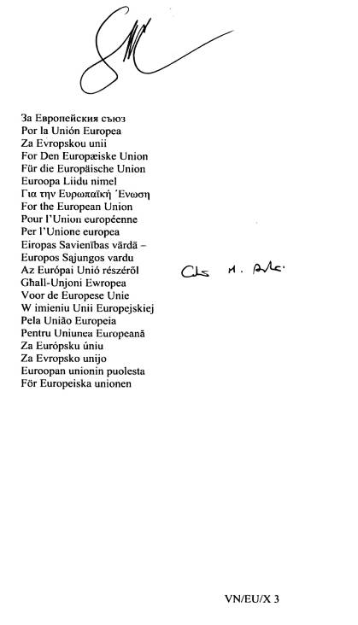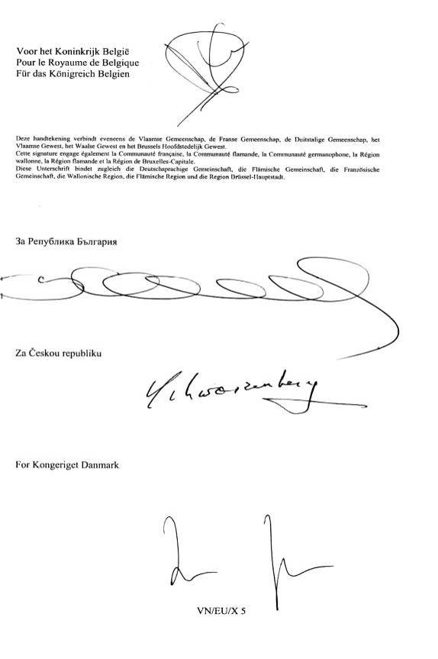
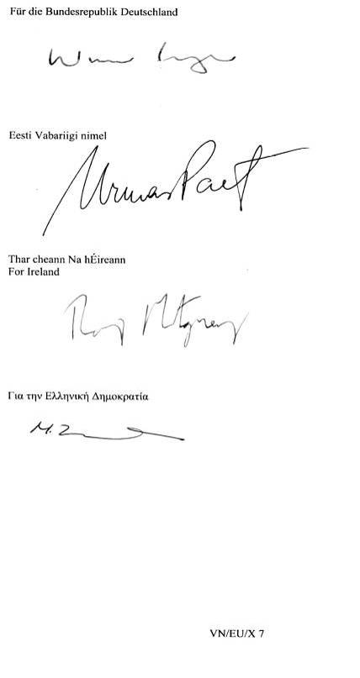
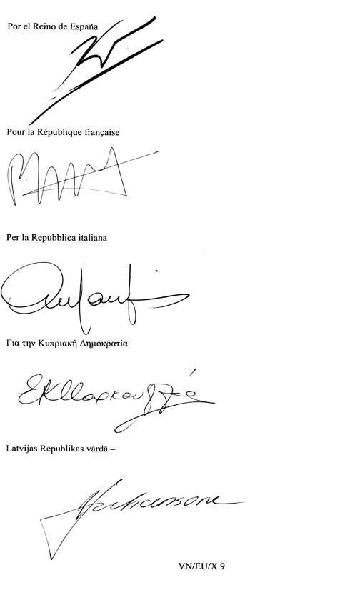
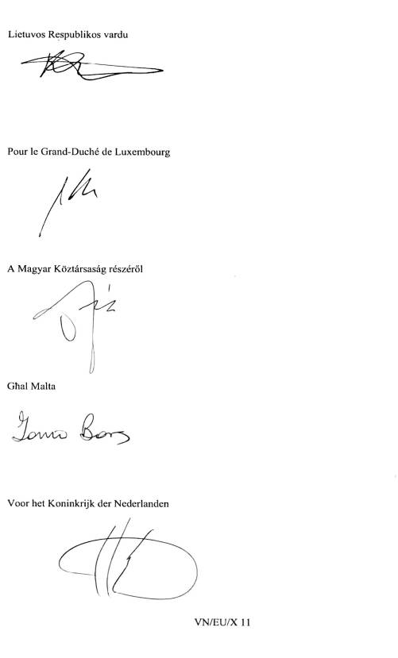
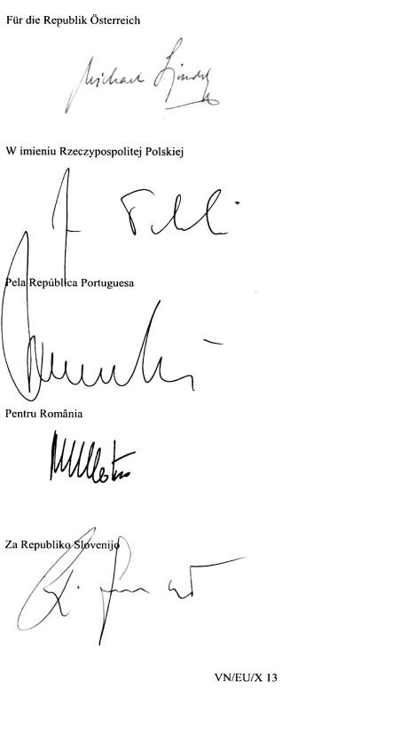
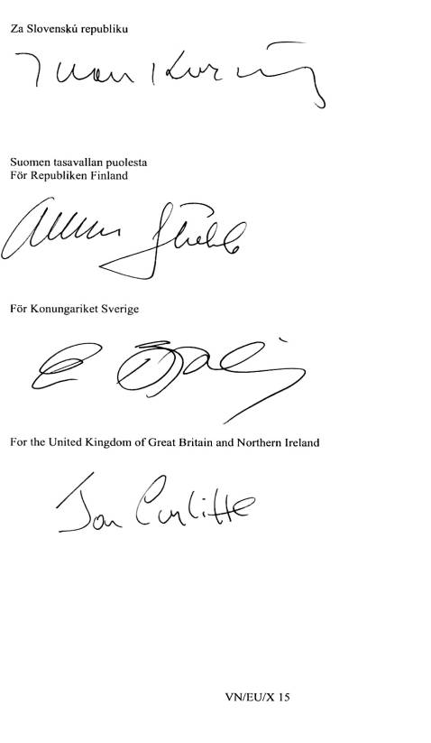
PHỤ LỤC
Tuyên bố chung về Quy chế kinh tế thị trường
Các bên sẽ tăng cường hợp tác hướng tới sớm công nhận quy chế kinh tế thị trường của Việt Nam trong thời gian sớm nhất, tùy theo các thủ tục liên quan
Tuyên bố đơn phương của liên minh châu Âu về Hệ thống ưu đãi phổ cập (GSP)
Liên minh châu Âu thừa nhận tầm quan trọng của GSP đối với phát triển thương mại và sẽ hợp tác hơn nữa thông qua các hoạt động như, nhưng không chỉ giới hạn bởi, đối thoại, trao đổi và xây dựng năng lực nhằm giúp Việt Nam tận dụng tối đa Hệ thống ưu đãi phổ cập phù hợp với thủ tục liên quan của các Bên và tiến triển trong chính sách thương mại của EU.
Tuyên bố chung về điều 24 (Hợp tác chống rửa tiền và tài trợ khủng bố)
Các bên nhất trí rằng Ủy ban hỗn hợp sẽ lập danh sách các cơ quan có thẩm quyền chịu trách nhiệm trao đổi các thông tin liên quan theo quy định của Điều này.
Tuyên bố chung về Điều 57 (Thực thi nghĩa vụ)
Để giải thích đúng và áp dụng Hiệp định này trong thực tế, các Bên nhất trí rằng, thuật ngữ “vi phạm nghiêm trọng Hiệp định” tại Điều 57(3), phù hợp với Điều 60 (3) của Công ước Viên về Luật Điều ước quốc tế năm 1969 (Công ước Viên) bao gồm:
(a) Việc không thực hiện Hiệp định mà không có quy định chế tài trong Công ước Viên; hoặc
(b) Vi phạm yếu tố thiết yếu của Hiệp định, như được nêu tại Điều 1(1) và (2) và Điều 8.
Trong trường hợp vi phạm nghiêm trọng Hiệp định, biện pháp chế tài sẽ được thông báo ngay lập tức cho Bên liên quan. Theo yêu cầu của Bên liên quan, Ủy ban hỗn hợp sẽ tiến hành tham vấn khẩn cấp trong thời gian tối đa là 30 ngày để xem xét kỹ lưỡng các khía cạnh, hoặc cơ sở, của biện pháp chế tài với mục đích tìm ra giải pháp chấp nhận được cho các Bên.

